Министерство образования и науки РФ

Федеральное государственное бюджетное образовательное
учреждение высшего образования
«Новгородский государственный университет
имени Ярослава Мудрого»

МЕТОДИЧЕСКИЕ ОСНОВЫ ПОДГОТОВКИ СТУДЕНТОВ 1-3 КУРСОВ НОВГУ К ВЫПОЛНЕНИЮ НОРМ ГТО ПО ЛЁГКОЙ АТЛЕТИКЕ, СТРЕЛЬБЕ И ПЛАВАНИЮ

У ч е б н о – м е т о д и ч е с к о е п о с о б и е

Великий Новгород
2017
ББК 75.711. 73
П 44 Печатается по решению
РИС НовГУ

Рецензенты: кандидат педагогических наук, доцент – В. В. Королёв
кандидат экономических наук, доцент – Я. А. Васильев

Методические основы подготовки студентов 1-3 курсов НовГУ к выполнению норм ГТО по лёгкой атлетике, стрельбе и плаванию: учебно – метод. пособие / сост. М. С. Цветков.– Великий Новгород; НовГУ им. Ярослава Мудрого, 2017.– 90 с.

Пособие разработано в соответствии с программными и нормативными требованиями Всероссийского физкультурно-спортивного комплекса ГТО. Материал пособия позволяет систематизировать знания по основам теории и методики физического воспитания, освоению практических умений и навыков по отдельным видам лёгкой атлетики, стрельбе и плаванию. Использование пособия в системе внеурочных и самостоятельных занятий студентов обеспечит успешную подготовку к выполнению нормативов ГТО. Методический материал, представленный в данном учебно-методическом пособии, может быть использован также в учебном процессе по программам дополнительного профессионального образования и курсах повышения квалификации.

ББК 75.711.73
П 44

© Новгородский государственный университет
© Цветков М. С., составление,2017

Введение
Указом президента России в 2014 году введён Всероссийский физкультурно-спортивный комплекс «Готов к труду и обороне» (ГТО). Данный комплекс является программно-нормативной основой физического воспитания населения. Возрождение комплекса ГТО обусловлено обеспокоенностью государства о снижение уровня физической подготовленности населения вообще и студенческой молодежи, в частности. Снижение уровня физической и функциональной подготовленности студенческой молодежи, которое отмечается во многих исследованиях, оказывает существенное влияние на успешность сдачи отдельных нормативов комплекса ГТО. Значительная часть студенческой молодежи кроме регламентированных занятий физической культурой, в силу различных причин, в том числе и экономических, не имеет других форм двигательной активности. Поэтому, представляется достаточно актуальным, разработать методику повышения уровня физической подготовленности студентов как в рамках регламентированных так и самостоятельных занятий физической культурой, к выполнению норм комплекса ГТО. Это в первую очередь относится к таким видам физических упражнений как лёгкая атлетика (бег на короткие и длинные дистанции, прыжки в длину с места и разбега, метание гранаты), а также упражнениям, способствующим формированию прикладных двигательных умений и навыков (стрельба, плавание, др.).
Успешность выполнения каждым студентом нормативов, которые определены Положением о Всероссийском физкультурно-спортивном комплексе «Готов к труду и обороне», во многом зависит от правильного подбора и применения в процессе физической подготовки упражнений общеразвивающей направленности и упражнений избирательно-направленного воздействия, включающих в работу определённые (требуемые) мышечные группы и системы организма, а также от методики проведения занятий (физкультурно-спортивные занятия во внеурочное время в группах общей физической подготовки, учебно-тренировочные занятия по видам спорта (секции), во время систематических самостоятельных занятий).
В данной работе изложены вопросы подготовки студентов к выполнению нормативов и требований физкультурно-спортивного комплекса ГТО во время учебной, внеучебной физкультурно-оздоровительной и спортивной деятельности. Подробно раскрывается техника тестовых упражнений (видов испытаний) комплекса ГТО, содержание физической подготовки, приводятся подводящие и специально-подготовительные упражнения с направленностью на развитие определённых физических качеств.

БЕГ НА КОРОТКИЕ ДИСТАНЦИИ
Техника
Бег на короткие дистанции – скоростное упражнение, характеризующееся выполнением работы максимальной мощности за короткий отрезок времени.
При беге на 100 м у мужчин на отдельных участках зарегистрирована скорость бега 11,6 м/сек, а у женщин –10,6 м/сек. Особенностями этого бега являются мощная работа ног, высокая частота движений по большой амплитуде при одновременной легкости и раскрепощенности всех движений.
Бег на короткие дистанции условно можно разделить на четыре
фазы: старт, стартовый разбег, бег по дистанции и финиширование.
Низкий старт. Лучшие бегуны на короткие дистанции пользуются
специальными стартовыми колодками, форма которых может быть
различной. На рис.1 изображены наиболее распространенные стартовые колодки с постоянными углами наклона опорных площадок (45°).
Правила соревнований разрешают пользоваться индивидуальными колодками. Их конструкция предусматривает изменение угла наклонаопорных площадок, особенно задней, до 80°. По расположению колодок относительно линии старта и друг друга в практике применяются обычный, сближенный и растянутый старты (рис.2).

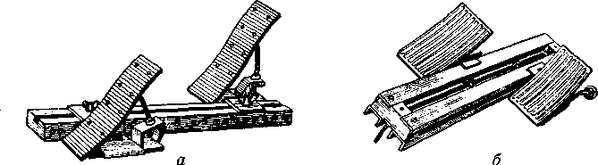
Рис. 1
Стартовый станок (а) и стартовые колодки (б)
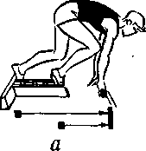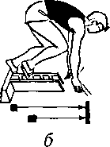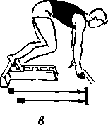
Рис. 2
Варианты низкого старта
При обычном старте передняя колодка устанавливается от стартовой линии примерно на расстоянии 1–1,5 стопы, а задняя – на расстоянии длины голени от передней колодки (колено сзади стоящей ноги находится против середины стопы впереди стоящей ноги (рис. 2 а).
При сближенном старте задняя колодка приближается к стартовой линии и ставится ближе к передней колодке (на расстоянии длины стопы и меньше, рис.2 б). При растянутом старте передняя колодка ставится несколько дальше от стартовой линии, а задняя – на расстоянии стопы и меньше от передней (рис.2 в).
По ширине колодки устанавливаются в зависимости от индивидуальных особенностей спортсмена. Удаление первой колодки от линии старта прежде всего зависит от роста спортсмена и от расстояния между колодками. Определяющим принципом здесь должно быть свободное, ненапряженное положение бегуна после команды «Внимание!». Оптимальное расположение колодок позволит наиболее эффективно сделать рывок вперед после сигнала и максимально быстро осуществить разгон.
По команде «На старт!» бегун встает впереди колодок спиной к ним,
наклоняется, ставит ладони на грунт и устанавливает ногу в передней
колодке, а затем другую в задней. Опираясь на колено сзади стоящей
ноги, он ставит большой и указательный пальцы обеих рук перед самой
линией старта. Руки прямые, голова опущена, взгляд направлен на 2–3 м вперед, плечи незначительно выведены за линию опоры на руки, тяжесть тела равномерно распределена между руками и коленом ноги, стоящей в задней колодке,ступни хорошо чувствуют опору,тело расслаблено, внимание обострено (рис.3А).

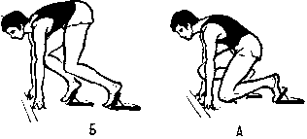
Рис. 3.
Положение по командам «На старт!» и «Внимание!»

По команде «Внимание!» бегун приподнимает таз несколько выше уровня плеч. При любых перемещениях тела необходимо опираться на обе колодки. Тяжесть тела распределяется между руками и ногой, стоящей в передней колодке (рис. 3Б). Одновременно с перемещением тела по команде «Внимание!» следует сделать умеренный вдох и быть готовым к началу бега. При этом необходимо сосредоточить внимание на конкретном движении, а не на самом сигнале. После сигнала бегун мощно
отталкивается от колодок, направляя тело вперед-вверх. Отталкивание осуществляется одновременно двумя ногами. Затем сзади стоящая нога отделяется от колодки и начинает движение вперед. Дальнейшая работа по отталкиванию производится ногой, стоящей в передней колодке. При отталкивании с передней колодки угол приложения усилий у выдающихся спринтеров находится в пределах 32—44°, у бегунов младших разрядов — 60—65°. Отталкивание от колодок связано с быстрым выносом (из задней колодки) маховой ноги вперед при одновременном выносе разноименной руки. Другая рука отводится назад.
Стартовый разбег (рис. 4, кадры 1–5). Нога в первом шаге проносится как можно ниже и в 20—40 см за линией старта быстро ставится на грунт. Необходимо, чтобы нога, завершившая отталкивание от передней колодки, туловище и голова составляли почти прямую линию.

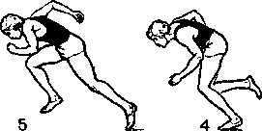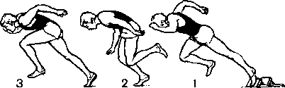
Рис.4
Стартовый разбег (первые шаги)
Мощное и направленное отталкивание от колодок создает благоприятные условия для максимально быстрого стартового разгона. Длина шагов, начиная со второго, должна увеличиваться примерно до 40-го метра дистанции. Немалое значение в процессе разгона имеет энергичная работа рук.
Весьма важно, чтобы с ростом длины шагов нарастала и их частота. К концу разгона частота шагов у лучших бегунов ростом 165–175 см при наивысшей скорости достигает 5,5 шага в секунду при длине 210–217 см, а у спринтеров ростом 180 –187 см – около 5 шагов в секунду при длине 230 –238 см. Женщины ростом 167–175 см при наивысшей скорости бега достигают частоты 5 шагов в секунду при средней длине 210 – 213 см.
По мере развития скорости туловище бегуна постепенно выпрямляется. Преждевременное выпрямление не способствует быстрому стартовому разгону.
Бег по дистанции. После разгона основной задачей бегуна является наращивание скорости за счет увеличения длины и частоты шагов.Определяющей в данном случае становится частота, а не длина шагов. Если частота шагов при известной стабильности их длины недостаточно высокая, скорость падает (рис. 5). Частота шагов сокращается в результате появления утомления. Поэтому весьма важным обстоятельством, отдаляющим процесс наступления усталости и падения частоты шагов, является умение спринтера бежать свободно, незакрепощенно.

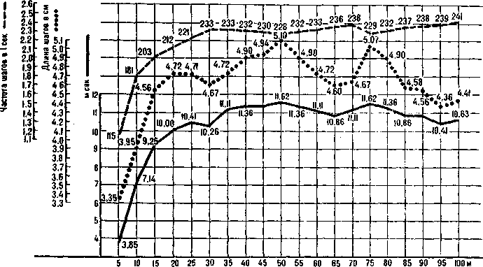

Рис.5.
Взаимосвязь длины и частоты шагов

Для рациональной техники бега характерны равномерность и прямолинейность движений бегуна, отсутствие поперечных колебаний. Рассмотрим его действия на примере одного шага. На рис. 6 (кадры 1-5 бегун находится в момент вертикали. Опорная нога имеет небольшое амортизационное сгибание в коленном и голеностопном

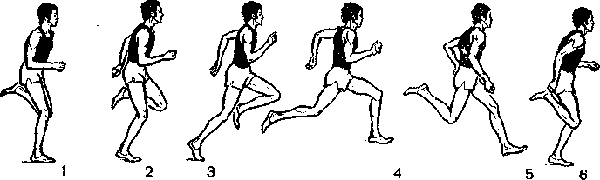
Рис. 6
Бег по дистанции
суставах для выполнения очередного отталкивания. В этот момент маховая
нога, согнутая в коленном суставе, стремительно движется вперед,
способствуя быстрому и мощному разгибанию опорной ноги.
В момент, когда опорная нога отделяется от грунта, бедро маховой ноги должно быть вынесено далеко вперед, почти до горизонтали, поясница несколько прогнута, таз выведен вперед, туловище, сохраняя нужный наклон, держится свободно и прямо, взгляд устремлен вперед.
С момента завершения отталкивания начинается фаза полета (кадр 4). Нога, отделившись от опоры после толчка, сгибаясь в коленном суставе быстро движется бедром вперед, навстречу стремительно опускаемой вниз маховой ноге (кадры 5, 6). Маховая нога ставится на грунт с передней части стопы, параллельно линии, без разворота наружу. Активное и быстрое опускание маховой ноги на грунт должно осуществляться без полного выпрямления ноги в коленном суставе. Тогда она ближе встанет к проекции общего центра тяжести (о.ц.т.) тела, уменьшив тем самым тормозное действие опорной реакции, сократит период опоры и, что особенно важно, будет готова к совершению немедленного отталкивания. Руки работают широко и активно. Углы сгибания рук в локтевых суставах в процессе бега непостоянны. При выносе рук вперед (до высоты подбородка) и несколько внутрь рука сгибается при отведении назад и несколько наружу – разгибается под воздействием инерционных сил. Необходимо учитывать и индивидуальные особенности в работе рук.
Финиширование. К концу дистанции нужно стремиться удержать
высокую скорость. Бегун, не нарушая техники бега, стремительно пробегает последние 10–5 м и финишную линию. Если соперники бегут «грудь в грудь», на последних 2 м следует резко подать плечи вперед или с наклоном повернуть туловище направо или налево. Грубыми ошибками считаются переход на удлиненный шаг, «выхлестывание» голени вперед, отклонение туловища назад, запрокидывание головы и выбрасывание рук вверх; прыжок за 3–4 м до конца дистанции на финишную ленту.
Дыхание при беге на короткие дистанции
Бегуны на 100 м перед стартом делают несколько глубоких вдохов и выдохов, а по команде «Внимание!» — вдох. В момент отталкивания и первого шага делают полувыдох и снова вдох. Во время бега по дистанции спортсмены дышат часто, но неглубоко. Перед стартом бегунам необходимо сделать несколько глубоких вдохов и выдохов. С первых шагов разгона спортсмен должен перейти на активное и ритмичное дыхание, хотя на первом 100-метровом участке в этом нет острой необходимости. Особая потребность в кислороде возникает в конце дистанции.
Обучение технике
Задача 1. Создать у занимающихся представление о рациональной технике бега на короткие дистанции.
Средства. 1. Демонстрация бега высококвалифицированным мастером спринта.
– Просмотр видеозаписей
– Разбор техники бега, представленной на видеозаписях.
Задача 2. Научить технике бега по прямой.
Средства. 1. Пробегание с различной скоростью отрезков (40—80 м).
Специальные упражнения для овладения техникой:
а) бег у гимнастической стенки. Исходное положение (и. п.): руки на перекладине ниже плеч, ноги в 100—140 см от стенки, туловище наклонено в сторону стенки и вместе с ногами составляет одну прямую. Выполнение: поднять правую ногу, согнутую в коленном суставе. Начать смену ног в спокойном темпе под команду, постепенно увеличивать темп до максимума, поддерживая его 10—12 сек., затем отойти от стенки, пробежать трусцой 40—50 м и перейти на спокойную ходьбу до 1 мин. Упражнение повторить 2—3 раза;
б) и. п.: ноги на ширине плеч, туловище слегка наклонено вперед, руки согнуты в локтях под прямым углом. Выполнение: медленно начать движение руками как при беге, постепенно наращивать темп до максимума и поддерживать его 10–15 сек. Упражнение повторить 2–3 раза;
в) бег с высоким подниманием бедра – 60–80 м. Темп средний, акцент на подъеме бедра (выше горизонтали), продвижение вперед незначительное. Переход в семенящий бег 50–80 м. Упражнение повторить 2–3 раза;
г) бег прыжковыми шагами с большим наклоном туловища вперед 60–80 м. Упражнение повторить 2–3 раза;
д) упражнения «в» и «г» можно выполнять в яме с песком или на песчаной местности;
е) семенящий бег с переходом в обычный бег.
ж) Бег с ускорением 60– 70 м в полсилы.
з) Бег с ускорением 60–70 м в 3/4 силы.
и) Бег с ускорением 60–70 м в 9/10 силы.
Беговые упражнения и бег необходимо выполнять свободно, без
напряжения. Количество повторений рекомендуемых и других упражнений зависит от уровня физической подготовленности группы. Вначале ускорения проводятся по одному с соответствующей корректировкой техники преподавателем. По мере овладения рациональными движениями ускорения лучше проводить в паре или группе, особенно при задании бежать в 3/4 или 1/2 силы. Если при беге в группе или в паре техника
бега у одного из партнеров не прогрессирует, ему следует снова перейти
на индивидуальную работу.
Задача 3. Научить низкому старту и стартовому разгону.
Средства. 1. Бег (по 15–20 м) из различных положений высокого
старта:
а) и. п.: встать лицом к финишу, ноги вместе, руки свободно вдоль
туловища. Выполнение: «падая» вперед, начать бег. При этом очень
важно далеко вынести общий центр тяжести (о.ц.т.) тела за линию опоры. Первые 2–3 старта – в 1/2 силы и без команды, следующие 2–3 старта – по сигналу в 3/4 силы;
б) и. п.: толчковая нога впереди, маховая на полторы стопы сзади.
Наклонить туловище вперед и с потерей равновесия начать бег;
в) то же с опорой на колодки.
2. Научить установке стартовых колодок.
3. Научить выполнению команд «На старт!» и «Внимание!». По команде «Внимание!» научиться рационально распределять вес тела на ноги и руки.
4. Научить выбеганию со стартовых колодок:
а) опробовать низкий старт с разгонов до 20 м. Основными ошибками техники низкого старта, могут быть слишком высокий подъем таза по команде «Внимание!», невыведение плеч за линию опоры руками, слабое отталкивание от передней колодки, отталкивание от колодок вверх, а не вперед, слишком большой первый шаг, полное выпрямление туловища уже на 2—3-м шагах разгона и др.;
б) у гимнастической стенки взяться за 4–5-ю перекладину, сильнейшую ногу отставить далеко назад, слегка согнув в коленном суставе, другую ногу отставить еще дальше. Выполнение: сгибая сзади стоящую ногу в колене, выносить ее вперед к гимнастической стенке, одновременно выпрямляя другую ногу. Туловище и опорная нога должны образовывать почти прямую линию. Проделать упражнение 7–8 раз, после минутного отдыха повторить упражнение 3–4 раза;
в) и. п.: упор лежа на согнутых руках. Выполнение: с одновременным выпрямлением рук выносить поочередно каждую ногу до касания коленом груди. Повторить упражнение 6–8 раз каждой ногой;
г) встать в колодки, поставить руки на 60–70 см впереди линии старта. Выполнение: выносить маховую ногу вперед коленом к груди с одновременным выпрямлением ноги, стоящей в передней колодке. Повторить упражнение 7–8 раз каждой ногой;
д) встать в колодки, поставить руки на набивные мячи средней величины, расположенные впереди линии старта. Принять положение по команде «Внимание!» и по сигналу проделать несколько стартов с разгоном 15–20 м;
е) положить несколько матов (высота 50–60 см) на дорожку в метре
перед стартовой линией. Встать в колодки, принять положение по команде «Внимание!» и, сильно оттолкнувшись, послать себя вперед до падения на маты. Очень важно при выполнении этого упражнения отталкиваться только вперед, а не вверх. Повторить упражнение 8–10 раз.
ж) отодвинуть маты от стартовой линии на 1,5 м. Выполняя предыдущее упражнение, с первым шагом проносить стопу маховой ноги горизонтально и ставить на грунт в 15–30 см от линии старта. И в этом случае важно проследить за тем, чтобы бегун отталкивался только вперед.
5. Овладеть бегом с низкого старта в целом на коротких отрезках (10–40м).
Проделать 4–5 низких стартов с разгоном на 20 м, фиксируя результат бега секундомером. Указывать после каждого старта на основные ошибки, допущенные на старте и в процессе разгона.
Задача 4. Научить финишному броску.
Средства. 1. Ходьба в сторону финиша. Выполнение: наклоны туловища вперед с отведением рук назад.
2. То же при спокойном и быстром беге.
3. Наклоны туловища с поворотом направо или налево при финишировании со средней и максимальной скоростью. Добиваться, чтобы спортсмены не переходили на бег с пятки и не наклоняли туловище за 5 м до финиша.
Задача 5. Совершенствование техники бега в целом.
Средства.1. Использование указанных выше упражнений для исправления индивидуальных ошибок.
2. Участие в контрольных прикидках и легкоатлетических соревнованиях.
Обучаясь технике бега на короткие дистанции, особенно низкому старту и стартовому разгону, нужно иметь в виду, что этот процесс имеет начало и не имеет конца. На любом этапе подготовки спортсменов возникает необходимость совершенствовать техническое мастерство, направленное на сокращение времени преодоления той или иной дистанции
бега.
При обучении технике стартового разбега большое внимание следует уделять специальным упражнениям, направленным на укрепление мышц, участвующих в стартовом разбеге.
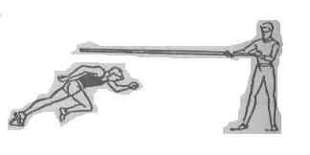
Упражнение 1. Бег с низкого старта под
«горизонтальное препятствие», находящееся
на расстоянии 2 – 3 метра от линии старта
Упражнение 2. Бег с низкого старта «в упряжке» с преодолением сопротивления. Партнёр удерживает стартующего длинной резиновой лентой, наложенной на грудь и пропущенной под мышками бегущего.
Упражнение 3. Бег с высокого старта, преодолевая сопротивление партнёра. Партнёр, стоя лицом к стартующему, одна нога впереди, упирается прямыми руками в его плечи, при этом он оказывает умеренной сопротивление, после 6 – 10 беговых шагов снимает руки с плеч, быстро отходит в сторону, давая возможность свободному бегу.
Упражнение 4. То же, но бег выполнять с низкого старта.
Упражнение 5. Бег с низкого старта по специальным отметкам с сохранением оптимального наклона туловища. Первая отметка на расстоянии 3 – 3,5 стоп от передней колодки, каждая последующая на 0,5 стопы дальше.
Упражнение 6. Бег с низкого старта через расставленные на первых пяти – шести шагах набивные мячи с учётом возрастания длины шагов. Мячи устанавливаются на местах, определяющих середину бегового шага, на первом шаге мяч не ставится.
Упражнение 7. Бег с низкого старта 10 – 15 м с сохранением оптимального наклона туловища.
При обучении технике стартового разбега необходимо учитывать следующее обстоятельство. Выполняя первые шаги после старта, многие учащиеся преждевременно выпрямляются. Это зависит не только от техники выполнения бега со старта, но и от уровня развития скоростно–силовых качеств. Поэтому при недостаточной подготовленности учащихся преждевременное выпрямление туловища не следует рассматривать как ошибку в технике стартового разбега (разгона).
Указания по круглогодичной тренировке
Ведущим качеством спринтера является быстрота. Учитывая, что
в спринтерском беге активно участвует вся мышечная система, бегуну-спринтеру необходима разносторонняя физическая подготовка. Выдающиеся спринтеры отличаются хорошим физическим развитием. Их достижения — результат не только природной одаренности, но и большой и разумной многолетней работы по совершенствованию физических качеств.
Круглогодичная тренировка спринтера
Задачи. 1. Заложить прочный фундамент для общего физического развития.
2. Развить двигательные качества: быстроту, силу, гибкость, выносливость.
3. Овладеть специальными упражнениями спринтера.
4. Воспитать моральные и волевые качества.
5. Ознакомиться с теоретическими основами физического воспитания и теоретическими основами тренировки.
Средства. 1. Общеразвивающая и специальная гимнастика без снарядов и на снарядах, упражнения на гибкость и расслабление, быстроту реакции и ловкость. Гимнастические упражнения должны включаться в каждый тренировочный урок.
2. Прыжки и прыжковые упражнения: прыжки с места в длину, тройные, пятерные и десятерные, прыжки на одной ноге (на дальность), прыжки с гантелями в руках или дисками штанги, прыжки на мягком грунте, песке или матах, прыжки с 2—3 кг отягощения на голеностопных суставах, прыжки в тяжелых ботинках и другие всевозможные прыжки.
Прыжки и прыжковые упражнения должны включаться в недельный цикл не реже 2 раз по 50—70 отталкиваний на каждую ногу. Прыжковые упражнения являются прекрасным средством для развития динамической силы.
3. Упражнения с отягощениями: всевозможные парные упражнения, упражнения с набивными мячами весом 3—5 кг, гантелями, гирями, ядрами, молотом, упражнения в специальных силовых тренажерах, упражнения со штангой весом 35—40% собственного веса.
Упражнения на развитие силы в недельный цикл необходимо включать дважды, посвящая им 25–30 мин. Упражнения со штангой желательно проводить в форме рывков и швунгов, приседаний и подскоков со штангой на плечах, тихого бега по залу на «высокой» стопе или высоко поднимая бедро и т. п. Сумма поднятых килограммов в тренировочном уроке для начинающих -1 тонна, для квалифицированных спортсменов – 2–2,5 тонны.
4. Спортивные игры (желательно типа регби) превосходное средство развития ловкости, смелости, выносливости и силы. Игры, как высоко эмоциональное средство, способствуют перенесению больших нагрузок и снятию усталости. На каждом занятии им следует посвящать 10–15 мин., а один раз в неделю – 40 –50 мин.
5. Переменный бег на местности. Начинающие спортсмены включают в недельный цикл кросс 5–7 км или лыжную прогулку в 7-й день недели.
6. Барьерный бег и прыжки в длину как средства общей физической подготовки. Прыжки в длину с короткого разбега (3, 5, 7 шагов) с правой и левой ноги по 20–30 прыжков. Специальные упражнения барьериста для развития гибкости и координации движений.
7. Повторный бег на длинных отрезках (250, 300, 400, 500 м) с целью совершенствования техники бега, развития выносливости, совершенствования ритма и глубины дыхания. Повторный бег на длинных отрезках следует включать в недельный цикл 1 раз. Скорость преодоления отрезков весьма незначительна.
8. Повторный бег на коротких отрезках следует включать в тренировки не реже 2 раз в неделю. Многократное повторение коротких отрезков проводится с целью овладения рациональной техникой бега. Вся работа должна осуществляться без особого напряжения.
9. Серия специальных упражнений бегуна. Такого рода упражнения развивают физические качества и помогают овладеть рациональной техникой бега. Приводим некоторые из них:
а) упражнения на совершенствование работы рук. Вначале темп спокойный, затем по сигналу максимальный, продолжительностью 12–14 сек.;
б) бег с высоким подниманием бедра у гимнастической стенки с опорой руками на уровне плеч. Начало спокойное, затем темп довести до максимального (продолжительность 12–14 сек.);
в) бег с высоким подниманием бедра (выше горизонтали). Руки работают обычно, туловище несколько наклонено вперед; опорная нога, туловище и голова составляют одну прямую линию. Продвижение вперед медленное, каждое бедро поднимать 40–50 раз. После короткого отдыха повторить серию 2–3 раза;
г) семенящий бег;
д) бег с ходу. После разгона на участке 15–20 м добиваться максимального количества шагов (максимальной частоты);

БЕГ НА СРЕДНИЕ И ДЛИННЫЕ ДИСТАНЦИИ
Техника
Для достижения высоких результатов в беге легкоатлету кроме хорошего развития физических качеств и функциональной подготовленности организма необходимо в совершенстве освоить современную технику бега.
Техника бега есть совокупность наиболее рациональных движений бегуна, обеспечивающих быстрое преодоление дистанции с наименьшей затратой энергии.
Умение бежать свободно, расслабленно создает благоприятные условия для эффективной работы, аследовательно, и для достижения наилучшего результата.
При обучении технике бега необходимо обратить внимание прежде всего на основные ее элементы: старт и стартовый разгон, бег по дистанции и финиширование.
Старт и стартовый разгон. В беге на средние и длинные дистанции применяются два основных положения на старте: положение высокого старта с опорой и без опоры на руку и положение низкого старта (техника выполнения низкого старта подробно изложена в разделе «Бег на короткие дистанции»). Это обеспечивает четкую организацию и рациональное начало бега по дистанции.
В беге на 800 м старт осуществляется по раздельным дорожкам для каждого участника. При беге на более длинные дистанции применяется общий старт.
Перед началом бега спортсмены располагаются в 3 м от линии старта. По команде «На старт!» все бегуны занимают исходное стартовое положение перед линией старта в одну или несколько шеренг. При этом одна нога выставляется вперед, а другая располагается на 1,5–2 стопы сзади и немного в сторону, бегуны наклоняются вперед, тяжесть тела переносится на слегка согнутую выдвинутую вперед ногу. Разноименная рука согнута в локте и вместе с плечом выносится вперед. Другая рука полусогнута и отведена назад.
Положение высокого старта с опорой на руку позволяет бегуну значительно больше вынести вперед центр тяжести. При этом впереди стоящая нога располагается на расстоянии стопы от стартовой линии и тяжесть тела несколько переносится на руку, которая ставится у линии старта.
По команде «Марш!» или по выстрелу стартера спортсмен сильно
отталкивается, активно вынося маховую ногу вперед для выполнения первого бегового шага. Первые беговые шаги (стартовый разгон) выполняются упругой постановкой ног при сохранении общего наклона туловища. В дальнейшем туловище выпрямляется, увеличение длины шагов приостанавливается и бегун переходит в свободный бег по дистанции. Основной задачей старта является выход вперед и захват на первых
Ю—30 м наиболее выгодного места у внутренней бровки беговой дорожки.
Бег по дистанции. Для современной техники бега на средние и длинные дистанции характерен свободный, размашистый шаг, длина которого достигает 170–210 см при частоте от 3 до 4,3 шагов в секунду.
Отличительной чертой хорошей техники бега является также умение
расслаблять мышцы и давать им отдых в нерабочие моменты.
Эти особенности спортивной техники соблюдаются всеми бегунами, в том числе и юношами, но при выполнении отдельных элементов техники бега могут проявляться некоторые индивидуальные отличия.
В связи с тем, что бег является циклическим упражнением, для анализа техники достаточно рассмотреть двойной шаг (с левой и правой ноги) с характерными движениями бегуна во всех фазах. Анализ видеограммы бега (рис. 7) показывает, что нога опускается на грунт сверху вниз (кадр 1). Нога ставится на внешний свод передней части стопы
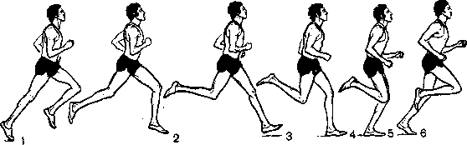

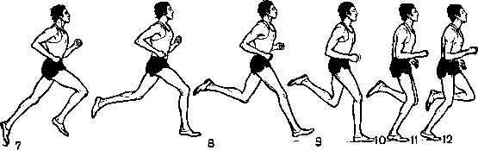
Рис.7
Бег на средние дистанции
(кадры 2–4), вблизи проекции о. ц. т. тела. Это способствует уменьшению стопорящего действия опорной ноги, которая в момент вертикали, опускаясь почти на всю стопу, сгибается в коленном суставе до 170° (кадр 5). При этом происходит снижение о. ц. т. тела от средней линии движения до 3 см. После прохождения линии вертикали происходит разгибание опорной ноги в голеностопном, коленном и тазобедренном суставах (кадр б), а также поворот таза вокруг вертикальной оси. При этом бедро маховой ноги энергично выносится вперед-вверх, а голень свободно опущена вниз-назад, параллельно голени толчковой ноги (кадр 7).
Закончив отталкивание, опорная нога покидает грунт и начинает выполнять функции маховой ноги. В этот период она сгибается в коленном суставе, пятка поднимается несколько выше уровня колена (кадры 8–10). «Складывание» маховой ноги в коленном суставе обеспечивается предыдущими движениями при достаточном расслаблении мышц голени. В момент вертикали стопа расслаблена, носок не
оттянут (кадры 5 и 11). Вынос ноги вперед осуществляется за счет движения бедра, которое начинает выполнять в этот момент ведущую роль.
Пройдя момент вертикали, маховая нога активно выносится вперед-
вверх (кадр 6), после чего следует быстрое опускание бедра вниз. При дальнейшем опускании бедра голень выходит немного вперед (кадр 3) и стопа готовится встретить грунт. После этого цикл движений повторяется.
Закончив отталкивание, спортсмен находится в безопорном положении до момента касания стопой беговой дорожки (кадры 2 и 8). Высота подъема тела не превышает 4,5 см от средней линии движения о. ц. т. тела. Следовательно, суммарный размах вертикальных колебаний о. ц. т. (подседание и подъем) находится в пределах 7,5 см. Это, бесспорно, можно считать достоинством данной техники бега, при которой бегун больше стремится вперед, нежели прыгает вверх. При уменьшении величины вертикальных колебаний скорость продвижения вперед еще более возрастет.
При рассмотрении положения туловища, головы и рук бегуна можно
отметить, что туловище держится почти прямо (с небольшим наклоном
вперед — до 8°), голова на той же линии, взгляд направлен вперед,
плечи не напряжены и мягко опущены (кадры 1–12). Руки, согнутые
в локтевых суставах, свободно движутся в переднезаднем направлении,
помогая сохранять равновесие. Вместе с выносом бедра маховой ноги
и поворотом таза вокруг вертикальной оси происходит поворот плеч
вокруг той же оси навстречу движению таза (кадр 1). Активное движение руками бегун делает только назад и несколько наружу. Вперед руки движутся внутрь до средней линии тела ниже уровня подбородка.
Бег на повороте (вираже) выполняется аналогично бегу по прямой,
но имеет некоторые особенности. Для успешного преодоления виражей,
особенно при беге в закрытых помещениях, необходимо избегать увеличения длины шагов и помнить, что левая рука движется строго вперед-
назад, а локоть слегка прижат к туловищу. Правая рука движется как бы поперек с несколько отведенным вправо локтем. Постановка левой ноги происходит больше на внешнюю часть стопы, а правой – на внутреннюю, носком внутрь. Особое значение при беге на повороте приобретает наклон туловища, величина которого зависит от крутизны
виража и скорости бега. Наиболее выгодным является наклон туловища
вперед-влево. Скорость бега определяется длиной и частотой беговых шагов.
Для каждого спортсмена в зависимости от его роста, веса и степени
подготовленности существует определенный оптимум этих величин.
С увеличением длины дистанции длина и частота беговых шагов уменьшается.
Рациональная техника бега на средние и длинные дистанции во
многом зависит от правильного сочетания работы дыхательной мускулатуры с работой основных мышц, обеспечивающих движение в беге.
Органы дыхания должны доставлять организму не менее 120–180 л
воздуха в минуту. Естественно, что такое обеспечение организма воздухом возможно только при достаточной частоте и глубине дыхания.
Частота дыхания у современных бегунов достигает 75–100 дыхательных циклов в минуту при глубине дыхания равной 1/3 объема жизненной емкости легких. Необходимую легочную вентиляцию следует поддерживать за счет частоты дыхания при оптимальной его глубине. Для того чтобы провентилировать около 150 л воздуха в минуту, надо дышать и ртом, и носом.
В беге на средние и длинные дистанции очень важен четкий ритм
дыхания, при этом необходимо особенно активно и правильно выполнять выдох, так как полный выдох способствует полноценному вдоху.
Большое значение в беге на выносливость приобретает умение владеть сменой ритма бега. Это дает возможность спортсмену успешно решать тактические задачи в острой соревновательной борьбе в начале, в середине и особенно в конце дистанции.
Финиширование. За 200–400 м до финиша в беге на средние и длинные дистанции начинается финиширование. Повышение скорости происходит в основном за счет увеличения темпа беговых шагов. Используя все энергетические возможности, мобилизуя волю, бегун заканчивает дистанцию, стремясь первым пересечь линию финиша.
За несколько метров до финиша при условии равной борьбы с соперниками не следует делать бросок на ленточку, гораздо рациональнее на последних двух шагах сделать наклон туловища, что может положительно решить исход спортивной борьбы.
После окончания бега не рекомендуется резко останавливаться.
Во-первых, продолжение бега по инерции с переходом на ходьбу будет
способствовать более плавному затуханию основных функций организма и быстрейшему восстановлению работоспособности. Во-вторых, при большой скученности бегунов резкая остановка на финише может стать причиной столкновений и травм.
Обучение технике
При подготовке бегунов, необходимо в первую очередь научить их наиболее правильным и эффективным движениям. Обучение можно проводить в следующей последовательности.
Задача 1. Создать у занимающихся представление о технике бега
на средние и длинные дистанции.
Средства. 1. Объяснение особенностей техники отталкивания (приземление, отталкивание, полет).
2. Образцовый показ техники бега на дистанции 300–400 м.
3. Ознакомление с правилами бега на средние и длинные дистанции:
4. Опробование бега (пробежать 2 раза по 80–100 м).
Методические указания. При ознакомлении с техникой бега кратко изложить основные законы взаимодействия спортсмена с опорой, рассказать о распределении усилий в горизонтальном и вертикальном направлениях, о важности напряжения и своевременного расслабления мышц во время бега.
Бег на пробных отрезках выполняется на малой и средней скорости.
Анализ ошибок в технике бега следует делать в той же последовательности, в какой изучаются основные элементы бета.
Задача 2. Обучить основным элементам техники бегового шага.
Средства. 1.Демонстрация положения туловища, головы и движений рук и стопы на месте и в беге.
2. Стоя на месте (одна нога впереди на полной стопе, другая сзади на носке, туловище слегка наклонено вперед, голова держится прямо), выполнять движения руками, как при беге.
3. Ходьба и легкий бег на передней части стопы.
4. Бег на месте с переходом на обычный бег на отрезке 30–60 м.
5. Бег (30 м) с высоким подниманием бедра с переходом на обычный
бег (30 м).
6. Прыжки с ноги на ногу (30 м) с переходом на обычный бег (30 м).
7. Бег с захлестом голени (20 м) с переходом на обычный бег (30 м).
8. Семенящий бег (30 м) с переходом на обычный бег (30 м).
9. Бег на отрезках 40–60 м.
Методические указания. Особое внимание необходимо уделить положению стопы в момент ее постановки на грунт, избегать «шлёпания», следить за ее упругостью в период опоры. В момент вертикали избегать чрезмерного сгибания опорной ноги в коленном суставе, следить за оптимальным выносом бедра вперед-вверх.
Задача 3. Обучить технике бега маховым шагом.
Средства. 1. Медленный бег (до 200 м), сохраняя правильность осанки и работы рук.
2. Медленный бег с руками за спиной (30 м) с последующим переходом на бег с обычными движениями рук (50 м).
3. Бег на отрезках с различной скоростью.
Методические указания. Следить за положением туловища, избегая
колебаний влево и вправо. Плечи слегка поворачивать, не поднимая их
одновременно с движениями рук. Голову держать прямо, взгляд устремлен вперед. Руки согнуты под прямым углом, локти не прижимаются и не отводятся в стороны, пальцы рук слегка согнуты.
Задача 4. Обучить технике бега по повороту.
Средства. 1. Бег «змейкой».
2. Бег по кругу диаметром 20–30 м.
3. Бег по кругу с выбеганием на прямую.
4. Вбегание с прямой в круг.
5. Бег по виражу 3–4 раза.
Методические указания. При входе в поворот и беге по повороту туловище необходимо наклонить внутрь круга, при этом плечо, в сторону которого совершается поворот, несколько отводится назад-вниз. Величина наклона находится в прямой зависимости от скорости бега и крутизны поворота.
Задача 5. Обучить технике высокого старта и финиширования.
Средства. 1. Демонстрация стартовых положений с опорой и без опоры на руку.
2. Принятие правильного положения по команде «На старт!» и выбегание по команде «Марш!» на 15–20 м.
3. Выбегание с высокого старта с постепенным удлинением отрезка и переходом в бег по дистанции.
4. Выбегание с высокого старта в начале виража.
5. Набегание на финиш с различным положением туловища.
Методические указания. Начальное изучение техники высокого старта происходит индивидуально, а затем в группе по нескольку человек.
Каждый участник, стартуя на вираже в группе, должен опробовать выбегание со старта из различных мест у стартовой линии и по разным дорожкам. Основная задача стартового разгона – занять на ближайших 10–30 м выгодную позицию у бровки.
Финиширование должно осуществляться пробеганием линии финиша без снижения скорости и специальной подготовки. Следить за правильным положением головы, туловища и работой рук. Не опускаться на пятку, сохранять непринужденность и легкость беговых шагов.
Задача 6. Совершенствование техники бега в целом.
Средства. Бег с различной скоростью со старта на отрезках от 300
до 800 м с финишным ускорением в конце дистанции с учетом индивидуальных особенностей.
Методические указания. Особое внимание обращать на ритмичное
дыхание. Установить индивидуальные особенности в технике бега
занимающихся и определить дальнейшие пути их совершенствования.
В процессе занятий указать наиболее типичные ошибки и предложить
методические приемы для их исправления.
Указания по круглогодичной тренировке
Достижение высоких спортивных результатов в беге на средние
и длинные дистанции обеспечивается хорошей функциональной и технической подготовленностью бегуна, при этом основными двигательными качествами необходимо считать быстроту и выносливость.
Быстрота бегуна проявляется в двигательной реакции на выстрел
стартера, частоте и скорости беговых движений. Одним из показателей
качества быстроты бегуна может служить спортивный результат в беге
на короткие дистанции. Большинство выдающихся бегунов на средние
дистанций имеют в своем активе результат в беге на 100 м лучше 11 сек.,
а мастера бега на длинные дистанции – менее 12 сек.
Сочетание быстроты и выносливости можно характеризовать как
специальную выносливость, которая проявляется в способности бегуна
поддерживать определенную планируемую скорость на протяжении
всей дистанции. Хорошее развитие этого качества позволяет бегуну
пробегать определенные участки дистанции с повышенной скоростью, делать ускорения (спурты), что в значительной степени облегчает решение тактических задач.
Развитие специальной выносливости возможно на основе достаточно высокой общей физической подготовленности бегуна, и, в частности, на основе общей выносливости, прочный фундамент которой закладывается еще в детском и юношеском возрасте.
Главным средством в развитии общей, специальной и скоростной
выносливости бегунов на средние и длинные дистанции является переменный бег.
Эффективной формой переменного бега является фартлек («игра скоростей»). Обычно он проводится в лесу. Фартлек включает в себя ходьбу, медленный бег, гимнастические упражнения, длительный бег со средней и повышенной скоростью, ускорения на различных отрезках (от 20 до 200 м) на спусках и подъемах, повторные пробегания отрезков 400 м с соревновательной скоростью.
Важным средством для развития специальной выносливости и чувства скорости у бегунов на средние и длинные дистанции служит интервальный бег. Пробегаемая дистанция, средняя или длинная, делится на отрезки, которые должны пробегаться со средней скоростью планируемого результата. Заранее планируется и длительность отдыха между отрезками. Длина первых отрезков постепенно увеличивается, а последующих уменьшается. Одновременно сокращаются и интервалы отдыха.
Пример сочетания отрезков в интервальном беге у бегуна на 1000 м:
300 + 300 + 300 м, отдых 6 мин.
400 + 300 + 200 м, отдых 6 мин.
400 + 400 + 200 м, отдых 5 мин.
500 + 400 м, отдых 5 мин.
500 + 300 + 200 м, отдых 4 мин.
600 + 200 + 100 м, отдых 3–4 мин.
Бегун, применяющий этот метод, постепенно приучается к тренировочной работе такой интенсивности и длительности, которая необходима для пробегания всей дистанции со средней планируемой скоростью.
Для определения готовности бегуна к соревнованиям и его умения распределять силы на дистанции в тренировке бегунов применяется контрольный бег. Дистанция контрольного бега несколько короче соревновательной. Контрольный бег рекомендуется проводить за 6—8 дней до основных стартов в условиях, близких к соревновательным.
Большое значение следует уделять тактической подготовке. Бегуны, сдающие нормативы ГТО на средние и длинные дистанции, намечают тактический план соревновательного бега задолго до соревнований (необходимые коррективы могут быть внесены во время соревнований), исходя из двух основных задач:
– Победить или занять определенное место.
– Показать наилучший результат.
Разработанным тактическим планом следует руководствоваться и
в некоторых тренировочных занятиях, особенно в период предсоревновательной подготовки. Например, быстрое начало с несколькими ускорениями по дистанции или быстрым финишированием. Это в значительной степени облегчает выполнение намеченного тактического варианта в сложной соревновательной борьбе. Для зрелых и недостаточно подготовленных спортсменов наиболее рациональным вариантом тактики
будет равномерное прохождение дистанции.
Рекомендации для начинающих спортсменов
Подготовительный период
Задачи. 1. Достижение высокого уровня общей физической подготовленности и развитие волевых качеств.
2. Развитие силы, быстроты, выносливости, ловкости, гибкости.
3. Овладение техникой бега и ее совершенствование.
4. Совершенствование двигательной системы.
5. Повышение общего уровня функциональной подготовленности организма.
Средства. 1. Упражнения общефизической и специальной подготовки (прыжки, прыжковые и беговые упражнения, упражнения с отягощениями и без них, парная акробатика и т. д.).
2. Медленный бег и ходьба (3–5 км).
3. Кросс (переменный бег на местности) 1–2 раза в неделю по 40–80 мин.
4. Спортивные игры, эстафеты.
5. Лыжные прогулки, катание на коньках, плавание в бассейне.
6. Соревнования.
Число тренировочных дней в неделю должно быть не менее 2–4, километраж бега за неделю в подготовительном периоде может достигать 20—50 км.
Продолжительность основных тренировочных занятий в закрытом
помещении и на местности составляет 1–2 часа, занятий на дорожке –
1–0,5 часа, дополнительных занятий (утренняя зарядка, бег в университет
или на работу и пр.) – 20–30 мин.
Соревновательный период
Задачи. 1. Развитие и совершенствование физических качеств, особенно быстроты и специальной выносливости.
2. Совершенствование техники бега.
3. Совершенствование тактики бега.
4. Развитие чувства скорости бега.
5. Достижение спортивной формы и поддержание ее в период соревнований.
6. Достижение намеченных спортивных результатов.
Средства. 1. Упражнения общефизической и специальной подготовки (на стадионе или на местности).
2. Переменный бег на стадионе и на местности.
3. Повторный бег на коротких отрезках.
4. Бег на короткие дистанции, старты, ускорения.
5. Интервальный бег.
6. Спортивные игры, эстафеты.
7. Лесные прогулки, плавание.
8. Контрольный бег.
9. Соревнования
Переходный период
Задачи. 1. Восстановление и поддержание общей физической подготовленности.
2. Активный отдых.
Средства. 1. Прогулки и кроссы в лесу.
2. Спортивные и подвижные игры, плавание и другие виды спорта.
Переходный период начинается в октябре и продолжается от 2 до 4 недель. Кроссовый бег выполняется в умеренном, равномерном и переменном темпе. Количество тренировочных занятий не более 3–4 раз в неделю.
Бег на местности (кросс)
В своей основе техника бега по пересеченной местности та же, что
и техника бега по дорожке стадиона. При беге в гору спортсмен наклоняется вперед, уменьшая длину беговых шагов. Постановка стопы осуществляется с передней части. По мере увеличения крутизны подъема следует уменьшать длину шагов и увеличивать их частоту, чтобы сохранить скорость передвижения.
При беге под гору туловище держится вертикально или даже несколько отклоняется назад. Длина шагов значительно увеличивается,постановка ноги осуществляется на полную стопу или с пятки. Пологие спуски можно использовать как участки отдыха, для чего необходимо несколько опустить руки и снизить частоту и активность беговых движений.
На участках дистанции с каменистым, мягким или сыпучим грунтом,
а также по болотистой местности и высокой траве, спортсмен должен
бежать укороченным, несколько учащенным шагом. По глинистому,
сырому и скользкому грунту выгоднее бежать также более частыми шагами, расставляя стопы в стороны для большего сохранения устойчивости.
Небольшие канавы, ямы, ручьи спортсмены обычно преодолевают
простым прыжком в шаге, несколько увеличивая скорость бега перед
ними, что способствует поддержанию высокой скорости после преодоления препятствия. Глубокие и большие канавы благоразумнее обойти или пробежать по их дну.
Барьеры, лежащие деревья, изгороди до 70 см на хорошем грунте
преодолевают барьерным шагом, а более высокие препятствия (до 110 см)
можно преодолеть наступая на них одной ногой или опираясь одновременно на руку и на ногу. При беге по лесу необходимо соблюдать особую осторожность: внимательно смотреть под ноги, тщательно предохранять лицо, шею и туловище от ударов ветвей.
Изучение особенностей техники бега на местности следует начинать
после предварительного изучения техники в условиях беговой дорожки
стадиона. Эти особенности изучаются на соответствующих участках
пересеченной местности. Основные способы преодоления препятствия
можно изучить в спортивном зале и на стадионе.
Подготовка бегуна к соревнованиям в кроссе проводится аналогично
подготовке к соревнованиям на средние и длинные дистанции. Первый старт в кроссе для новичков можно провести на дистанции не более 1000 м для мужчин и 500 м для женщин.
Для успешного выступления в кроссе необходимо заранее познакомиться с трассой дистанции, обратив особое внимание на ее профиль, качество грунта, характер препятствий и наличие крутых поворотов.В массовых забегах выгоднее бежать в головной группе. Перед препятствиями не следует бежать вплотную за бегунами, желательно выйти в сторону или же в крайнем случае несколько отстать, так как оплошность идущего впереди в момент преодоления препятствия может задержать остальных.
Для бега по пересеченной местности рекомендуется обувь с рубчатой резиновой подошвой или беговые туфли с короткими шипами (5–6 мм). Зимой обувь спортсмена должна быть с достаточно высокими голенищами, плотно прилегающими к голени.

ПРЫЖОК В ДЛИНУ С РАЗБЕГА
Техника

Несмотря на кажущуюся простоту и естественность, прыжок в длину
является довольно сложным упражнением. Это обусловлено в первую
очередь тем, что прыжок состоит из ряда неповторяющихся движений,
выполняемых с максимальной мощностью. Для достижения наибольшего эффекта все фазы и элементы прыжка должны быть тесно связаны между собой. Наряду с решением основной задачи, присущей данной фазе, необходимо создать благоприятные предпосылки для выполнения следующей. Например, в разбеге не только создается горизонтальная скорость продвижения прыгуна, но и происходит определенная подготовка к отталкиванию. Именно этот элемент при правильном его выполнении является самым главным, обеспечивающим максимальное использование горизонтальной скорости и полной мощности толчка для создания высокой начальной скорости вылета под оптимальным углом. От этих факторов в большой мере зависит длина прыжка. Следовательно, наиболее важными фазами остаются разбег и отталкивание. Всего при описании техники прыжка условно выделяют четыре основные фазы, отличающиеся друг от друга как по решению частных задач, так и по структуре движений: разбег, отталкивание, полет и приземление.
Разбег. В этой фазе прыгун должен набрать высокую скорость горизонтального продвижения и произвести перестройку в структуре движений, способствующую созданию лучших условий для выполнения отталкивания.
Исходные положения в начале разбега бывают различными, но наиболее распространенными в настоящее время являются:
– Стоя одна нога впереди, другая сзади, туловище наклонено вперед;
– Стоя ступни параллельно, туловище наклонено, руки опущены или опираются на колени.
Второй вариант считается более целесообразным. В этом положении благодаря наклону тела, ограниченной амплитуде первого шага и началу движения вперед с падения создаются однотипные условия для выполнения движений и повышается точность попадания на брусок.
У квалифицированных прыгунов-мужчин длина разбега составляет
40–45 м, у женщин – 36–38 м (18–24 шага). Количество беговых
шагов в разбеге в течение спортивного сезона обычно не изменяется,
длина же его может увеличиваться или уменьшаться до 1 м (в зависимости от состояния дорожки, метеорологических условий и готовности спортсмена). Оптимальная длина и скорость разбега определяются технической и физической готовностью прыгуна.
Новички и спортсмены низкой квалификации часто сосредоточивают
внимание на том, чтобы набрать высокую скорость, и поэтому не могут
хорошо оттолкнуться. Если же они стремятся мощно оттолкнуться,
то не успевают набрать скорость. Поэтому на учебно-тренировочных
занятиях и прикидках опытным путем определяется необходимая длина
разбега и характер набора скорости.
Существуют два основных варианта развития скорости:
– Постепенное увеличение скорости с заметным ускорением на последней трети разбега.
– Быстрое ускорение в начале разбега, сохранение скорости и небольшое увеличение ее перед отталкиванием.
Второй вариант рациональнее, так как меньшее ускорение в конце
разбега помогает полноценно оттолкнуться. Однако удержать высокую
скорость на значительном по длине отрезке довольно сложно в техническом отношении, поэтому второй вариант разбега применяют, как правило, квалифицированные прыгуны.
Для контроля за точностью разбега и сохранения выработанногов процессе тренировки ритма беговых шагов прыгуны пользуютсяконтрольной отметкой, которую чаще всего располагают за 6 шагов до бруска для отталкивания. При выполнении разбега на отметку попадает толчковая нога.
Начало разбега характеризуется большим наклоном туловища,
быстрым увеличением длины и частоты шагов. По мере приближения к месту для отталкивания наклон туловища уменьшается, темп шагов
стабилизируется, а прирост скорости продолжается в основном за счет
увеличения длины шагов. Вертикальное положение туловища необходимо для полноценного отталкивания. На протяжении всего разбега
ноги ставятся на дорожку с передней части стопы активным движением
и по мере приближения к толчку ближе к проекции о. ц. т. на грунт.
Очень важно сохранить упругость опоры на сгоне, и особенно в конце
разбега. Слишком большая разница в длине последних шагов разбега
указывает на чрезмерно выраженную подготовку к отталкиванию, что
снижает скорость продвижения прыгуна и отрицательно сказывается
на результате. Как правило, последний шаг несколько короче предпоследнего, но бывают и исключения, когда последние два шага почти равны или даже последний шаг несколько длиннее. У Р. Бимона при установлении мирового рекорда 8 м 90 см предпоследний шаг равнялся 240 см, а последний –257 см.
Отталкивание. Задачи отталкивания – создать вертикальную скорость с наименьшей потерей скорости горизонтального продвижения и способствовать сохранению устойчивого положения тела в полете.
На брусок для отталкивания нога ставится активным движением,
готовая принять на себя нагрузку, превышающую в 5 - 6 раз вес прыгуна. На последнем шаге колено поднимается меньше, а постановка ноги для толчка производится не с передней части стопы, а быстрым перекатом через всю стопу, начиная с пятки. Очень важно, чтобы прыгун ставил на брусок ногу не ударом и не упором, а динамичным перекатом через стопу. Для этого необходимо иметь сильные мышцы голени,способные выдержать большую нагрузку в момент входа на переднюючасть стопы.
В момент толчка нога ставится под углом 65–70ᴼ и под действием
инерции несколько сгибается в коленном и голеностопном суставах
(амортизация). Разгибание толчковой ноги начинается в момент приближения о. ц. т. к вертикали. Маховая нога, согнутая в коленном суставе, в момент постановки толчковой ноги находится сзади и начинает энергичное движение от таза коленом вперед-вверх. К моменту вертикали при хорошем выполнении маха ее бедро находится уже несколько
впереди бедра толчковой ноги, что позволяет своевременно оттолкнуться
под необходимым углом вперед-вверх. В конце толчка бедро маховой
ноги находится в горизонтальном положении, голень продолжает
движение вперед, усиливая действие маха и создавая лучшие условия
для сохранения равновесия в полете. Одновременно прыгун разгибает
туловище, поднимает плечи и одну руку отводит вперед-вверх и немного
внутрь, а другую – в сторону и несколько назад. Туловище на протяжении всего толчка сохраняет почти вертикальное положение.
Сильнейшие прыгуны имеют в конце разбега скорость близкую к 11 м/сек, скорость вылета – 9,0 – 9,5 м/сек, угол отталкивания 70–75° и угол вылета до 20 –24º. Некоторая потеря скорости продвижения прыгуна вперед связана с выполнением толчка, созданием вертикальной скорости и изменением направления движения.
Полет. После отталкивания прыгун переходит в безопорную фазу,
в которой стремится сохранить устойчивое положение тела и возможно
дальше вынести ноги вперед перед приземлением. Сразу после отрыва
от бруска прыгун находится в положении «шага». Затем (до момента
принятия группировки перед приземлением) в полете он выполняет различные движения в зависимости от способа прыжка («согнув ноги», «прогнувшись», «ножницы», комбинированный – «ножницы – прогнувшись»). Каждый способ имеет свои положительные и отрицательные стороны.

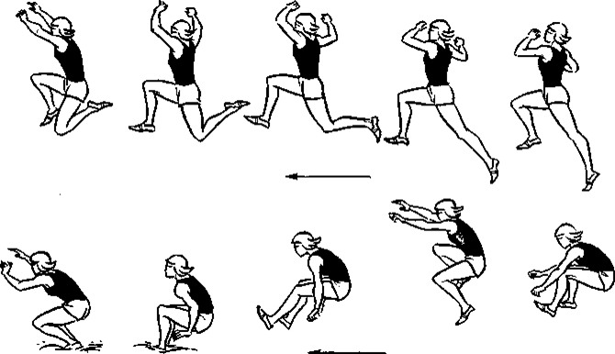

Рис. 8. Прыжок в длину способом «согнув ноги»
Способ «согнув ноги» (рис. 8) прост в исполнении и при обучении
новичков дает возможность уделить особое внимание наиболее важным
фазам – разбегу и отталкиванию. Выполняется он следующим образом. Оттолкнувшись, прыгун 1/3–1/2 длины прыжка летит в положении
«шага», затем подтягивает толчковую ногу к маховой, поднимает колени согнутых ног к груди, а руки из положения, в котором они находились
в начале полета, посылает вперед-вниз. Перед приземлением прыгун
разгибает ноги в коленных суставах, стопы посылает как можно дальше
вперед, а руки отводит вниз-назад.
Основной недостаток данного способа – часто возникающее вращение тела вперед, особенно увеличивающееся в момент группировки, что приводит к преждевременному приземлению. Для уменьшения вращения выгоднее несколько дольше сохранять положение «шага».
Способ «ножницы» (рис. 9), иначе «шаги в воздухе», «бег по воздуху», способствует более устойчивому положению и сохранению равновесия в полете, а попеременное растягивание передних групп мышц ног и туловища – вынесению ног перед приземлением.
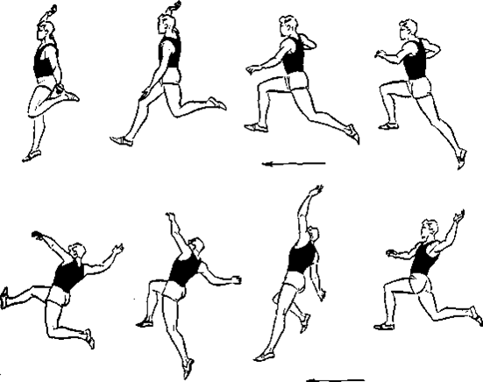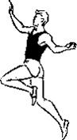
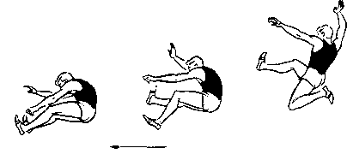
Рис.9.
Прыжок в длину способом «ножницы»

После взлета «в шаге» прыгун опускает маховую ногу и отводит ее назад, а толчковую выносит вперед. Происходит смена положения ног, как в беге. При этом рука, одноименная с толчковой ногой, слегка разгибаясь в локтевом суставе, опускается вниз, отводится назад и круговым движением поднимается вверх. Другая рука из положения в момент вылета назад – в сторону дугой через верх выносится вперед. Круговые движения руками в сочетании с беговыми движениями ног способствуют сохранению равновесия. Приземляясь, прыгун выносит маховую ногу вперед, присоединяет ее к толчковой и разгибает обе ноги в коленях. Руки через верх идут вперед. Таким образом выполняется 2,5 «шага» в воздухе. Некоторые прыгуны делают 3,5 шага.
Способ «прогнувшись» (рис.10) выполняется следующим образом.
После взлета «в шаге» маховая нога выпрямляется за счет продвижения
голени вперед, опускается вниз и отводится назад, к толчковой, плечи
компенсаторным движением отклоняются навстречу ногам, таз выводится вперед. В момент опускания маховой ноги прыгун дугообразным движением вперед, вниз, назад поднимает руки вверх или сразу же после вылета поднимает их вверх-в стороны. Прыгун принимает положение «прогнувшись», выгодное тем, что момент вращения небольшой, так как

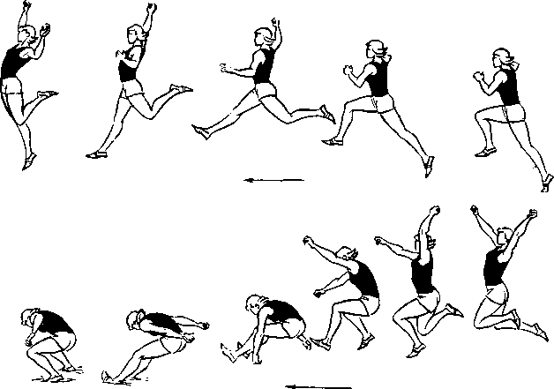

Рис. 10.Прыжок в длину способом «прогнувшись»
все звенья тела удалены от о. ц. т., а мышцы, участвующие в подъеме ног перед приземлением, растянуты и могут активно сокращаться. Приземляясь, прыгун опускает руки вперед-вниз, наклоняет туловище и, активно вынося вперед обе ноги, принимает нужное положение.
Некоторые прыгуны сочетают движения ног способом «ножницы»
с движением рук и положением туловища как в способе «прогнувшись».
Этот способ более рациональный, но более сложный по координации.
Приземление. Задача приземления – коснуться песка в яме как можно дальше, не теряя равновесия. Движения полетной фазы заканчиваются группировкой и далеким вынесением ног. Не следует торопиться с подготовкой к приземлению, так как преждевременные действия затруднят удержание ног в высоком положении. Разгибание ног в коленных суставах и подъем ступеней нужно выполнять перед самым касанием песка. Подъем ногсопровождается наклоном плеч. В процессе учебно-тренировочных занятий следует акцентировать внимание прыгунов на подъеме ног, а не на опускании плеч. Руки перед касанием песка движутся сверху вперед и затем вниз и назад.
Приземление заканчивается глубоким приседанием и выходом вперед или падением вперед-в-сторону. Слишком легкий выход из приземления говорит о том, что оно было выполнено не рационально и, следовательно, прыжок получился значительно короче.
Обучение технике
Задача 1. Создать правильное представление и понятие о технике прыжка в длину с разбега.
Средства. 1. Рассказ о технике прыжка в длину с разбега.
2. Просмотр фотографий и видео.
3. Показ техники прыжка в целом квалифицированным прыгуном
Методические указания. Для создания у занимающихся правильного
представления о технике особое внимание обратить на основные фазы
прыжка.

Задача 2. Обучить технике толчка.
Средства. 1. Имитация движений ног при отталкивании. В исходном
положении толчковая нога впереди на полной стопе, маховая нога отставлена назад на 30—40 см, руки опущены вдоль туловища. Занимающийся выносит согнутую в колене маховую ногу вперед-вверх и разгибает толчковую ногу.
2. Имитация сочетания движения рук и ног при отталкивании. Положение ног то же, что и в предыдущем упражнении, руки согнуты в локтевых суставах. Рука, одноименная маховой ноге, вынесена вперед, другая отведена назад. Занимающийся выносит согнутую в колене маховую ногу вперед-вверх и разгибает толчковую ногу одновременно с движением рук в противоположных направлениях.
3. Имитация отталкивания с одного шага. Исходное положение то же. Одноименная маховой ноге рука, согнутая в локтевом суставе,
отведена назад, разноименная вынесена вперед. Занимающийся делает
шаг толчковой ногой вперед и быстро выносит согнутую в колене маховую ногу вперед-вверх. Руки делают движения в переднем направлении.
4. То же упражнение, но отталкиваться вверх с одного шага.
5. Поточные прыжки «в шаге», отталкиваться через шаг (20—30 м),
6. Поточные прыжки «в шаге», отталкиваться на 3-й шаг (20—30 м).
Методические указания. При выполнении упражнений туловище должно быть прямым. В конце движения маховой ногой вперед-вверх толчковую ногу полностью разгибать в коленном и голеностопном суставах. В момент отталкивания одноименную с толчковой ногой руку слегка отвести в сторону и локоть приподнять.
При выполнении поточных прыжков ногу следует ставить по возможности ближе к проекции о. ц. т. тела на переднюю часть стопы или слегка с перекатом с пятки на носок. Упражнения 3 – 5 можно выполнять сериями по 10—12 прыжков.
Задача 3. Обучить сочетанию разбега с толчком.
Средства. 1. Прыжки «в шаге» с 3 беговых шагов.
2. То же, доставая рукой, одноименной толчковой ноге, различные
предметы (гимнастические кольца, флажки и др.).
3. То же, что упражнение 1, но напрыгивать в положение «шага»
на возвышенности (гимнастический плинт, стопа гимнастических матов, конь и другие снаряды).
4. Поточные прыжки в «шаге», на 3-й шаг.
5. Прыжки «в шаге» через планку или барьер высотой 50–60 см с 3 беговых шагов.
6. То же с 6 беговых шагов.
7. То же с 8–10 беговых шагов.
Методические указания. Особое внимание обратить на ускорение
темпа беговых шагов, правильное отталкивание и вылет в положении
широкого шага. Высоту предметов для доставания рукой или снарядов
для напрыгивания устанавливать с учетом двигательных возможностей
занимающихся. Упражнения 4 и 7 целесообразно выполнять сериями по 10—15 прыжков в каждой. Длину разбега увеличивать постепенно по мере овладения техникой отталкивания. При подходе к месту толчка последний шаг должен быть короче предыдущего.
Задача 4.Обучить движениям в полете.
Прыжок в длину способом «согнув ноги».
Средства.1.Повторить 1-е и 6-е упражнения из предыдущей задачи.
2. Прыжки с 6 беговых шагов, группируясь в полете.
3. То же с 8–10 беговых шагов.
4. То же, что упражнение 3, но через планку, установленную на высоте 50—70 см на расстоянии, примерно равном половине прыжка.
5. Прыжки способом «согнув ноги» с 12 беговых шагов.
6. То же с 16—18 беговых шагов.
Прыжок в длину способом «ножницы»
Средства.1. Прыжки с 3–6 беговых шагов в положении «шага» с последующим пробеганием.
2. Прыжки с 1, 2 и 3 шагов со сменой положения ног в полете. Приземляться в положении «шага», толчковая нога впереди.
3. Прыжки с 3–6 беговых шагов, меняя положение ног в полете.
Приземляться на толчковую ногу.
4. Имитация движения рук в ходьбе.
5. То же, но с отталкиванием вверх с 3–4 шагов медленного бега.
6. В прыжке с небольшого разбега (5–6 беговых шагов) достать рукой, одноименной толчковой ноге, гимнастическое кольцо. Приземляться на толчковую ногу и пробегать вперед.
7. То же, что упражнение 6. «Шаги в воздухе» в сочетании с движениями рук. Приземляться на обе ноги.
8. Прыжки с 6–8 беговых шагов, отталкиваясь от гимнастического
мостика. В полете менять положение ног в сочетании с движениями рук,
приземляться на обе ноги.
9. То же с 8–10 беговых шагов.
10. Прыжок способом «ножницы» с 10–12 беговых шагов.
11. То же с 16–18 беговых шагов, отталкиваясь от бруска.
Прыжок в длину способом «прогнувшись»
Средства.1. Прыжки в «шаге» с 3—6 беговых шагов, опуская маховую ногу в полете, приземляясь на нее и пробегая вперед.
2. То же, но при опускании маховой ноги поднять руки в стороны или
опустить вперед-вниз.
3. Прыжки «в шаге» с 6–8 беговых шагов с последующим опусканием маховой ноги и отведением обеих ног назад и рук вверх-в-стороны или вниз, назад, вверх.
4. Прыжки в целом с 6–8 беговых шагов, отталкиваясь от пола (земли).
5. То же, но с 10–12 беговых шагов, отталкиваясь от пола (земли).
6. Прыжки в целом с 16–18 беговых шагов, отталкиваясь от бруска.
Методические указания. 1. Чтобы избежать вращения тела вперед,
при обучении прыжку способом «согнув ноги», при полете «в шаге»
необходимо несколько отклонить туловище назад, руки держать вверх.Прыжки с группировкой можно выполнять через планку, установленную от места толчка на расстоянии 1,5–2 м; высота ее расположения зависит от подготовленности занимающихся (60–80 см).
2. При обучении прыжку способом «ножницы» для овладения сменой положения ног в полете необходимо дополнительно применять следующие упражнения:
а) в висе на гимнастических кольцах или перекладине маховую ногу,
согнутую в колене, поднять вперед-вверх, толчковую – назад-вверх. Многократно менять положения ног;
б) в медленном каче на кольцах попеременно отталкиваться ногами от пола;
в) лечь на гимнастические маты и, подняв обе ноги вверх, имитировать движения велосипедиста.
3. При выполнении упражнения 3 для обучения способу «ножницы»
во избежание травм после приземления на толчковую ногу следует пробегать вперед.
4. Меняя положение ног в полете, выполнять движения ногами по
большой амплитуде.
5. При обучении прыжку способом «прогнувшись» во время опускания маховой ноги следует слегка отклонить плечи назад и вывести таз
вперед. При выполнении упражнения 2 руки поднимать в стороны-вверх
или круговым движением вперед-вниз-назад отводить в сторону.
Задача 5. Обучить технике приземления.
Средства.1. Прыжки в длину с места.
2. Прыжки в целом с 6–8 беговых шагов.
3. То же, но с 10–12 беговых шагов.
4. Прыжки избранным способом с полного разбега.
Методические указания. 1. При выполнении прыжка основное внимание обращать на своевременное вынесение ног вперед.
2. Для лучшего вынесения ног вперед на предполагаемом месте
приземления сделать отметку (положить ленту или веревку поперек
ямы) и дать задание при приземлении коснуться ногами земли за
отметкой.
Задача 6. Уточнить длину полного разбега и обучить технике прыжка в длину в целом.
Средства.1. Прыжки с 10—12 беговых шагов.
2. Разметка разбега и прыжки с постепенным увеличением длины разбега.
3. Прыжки с полного разбега.
Методические указания.1. У большинства прыгунов разбег обычно
равен 18—21 беговому шагу. Для определения длины полного разбега
при начальном обучении можно:
а) постепенно увеличивать число беговых шагов (на 2—4 шага), чтобы начинать разбег всегда с одной и той же ноги;
б) встать на доску для отталкивания спиной к яме, одна нога впереди, сделать энергичный первый шаг сзади стоящей ногой и начать бег с ускорением. На 18–21-м шаге оттолкнуться вверх. Затем на месте толчка провести линию, стать на нее так, как стоял на бруске для отталкивания, повторить разбег в том же ритме по направлению к яме и выполнить прыжок. После нескольких повторений следует определить точную длину разбега, измерить его рулеткой или ступнями и запомнить.
2. Уточнив длину оптимального (полного) разбега, нужно перейти к прыжкам.
3. Обращать внимание на прямолинейность и точность разбега, ритм последних шагов, быстроту отталкивания от бруска вверх, взлет «в шаге», движения в полете, группировку и приземление.
Для развития силы и прыгучести можно применять:
а) упражнения с отягощениями: повороты и наклоны туловища со штангой на плечах (15-20 кг), толчки и рывки штанги, ходьба со штангой на плечах (15–30 кг), то же, поднимаясь на носки, ходьба с выпадами и пружинистым покачиванием со штангой на плечах (15–20 кг), подскоки на месте и с продвижением вперед со штангой на плечах (15–25 кг),выпрыгивание вверх из приседаний с гирей в руках (16 кг);
б) упражнения с набивными мячами (1,5–3 кг); наклоны вперед, вправо и влево с набивным мячом в руках, круговое движение туловищем, броски мяча вперед, в сторону или назад двумя руками, толкание мяча двумя и одной рукой, броски мяча снизу вверх с быстрым разгибанием ног, броски мяча стопой, бедром и т. д.;
в) упражнения без отягощений: прыжки в длину с места, подскоки на месте со скакалкой, многократные прыжки на одной ноге, с ноги на ногу или двух ногах, прыжки в высоту с разбега, отталкивание вперед после прыжка с высоты 30, 50 и 70 см;
г) специальные прыжковые упражнения: прыжки «в шаге» с 1, 2 и 3 шагов; прыжки с 3 и 5 беговых шагов с доставанием рукой, головой, коленом маховой ноги подвешенных предметов; то же, напрыгивая на гимнастические маты, плинт, стол, коня и другие возвышения.
Кроме того, для развития быстроты следует применять подвижные игры и эстафеты, спортивные игры по упрощенным правилам (баскетбол, ручной мяч, волейбол), многократные подскоки с продвижением вперед, семенящий бег и бег с высоким подниманием бедра, бег с сопротивлением, быстрый бег с высоким подниманием бедра, бег на месте с опорой руками на гимнастическую стенку, имитация беговых движений рук, бег с ускорением (50–60 м), бег с ходу (20 30 м), выбегание с низкого старта (20–30 м) и др.
У начинающих нужно также развивать гибкость и подвижность суставов, особенно тазобедренных. С этой целью полезно выполнять упражнения на расслабление и специальные упражнения барьериста.
Для развития общей выносливости следует один раз в неделю, преимущественно в воскресенье, кататься на коньках, ходить на лыжах или посвятить этот день кроссовой тренировке в парке, лесу и т. д.
Ежедневно в течение 10–15 мин. во время утренней зарядки полезно
выполнять прыжковые упражнения и медленный бег.

Прыжок в длину с места

Прыжок в длину с места – это сложное, локомоторное, ацикличное, симметричное движение, связанное с отталкиванием тела от опорной поверхности, подбрасыванием его вверх и последующим приземлением. Этот вид прыжка наиболее прост для анатомического анализа, хотя он и является основным, а все другие (с разбегу тройной) – его разновидностями.
Прыжок в длину с места имеет четыре фазы: первая – подготовительная, вторая – толчок, третья – полет и четвертая – приземление.
Движения при прыжке обусловлены взаимодействием внешних и внутренних сил. Из внешних сил наибольшее значение имеют сила тяжести и сила реакции опоры, причем сила тяжести действует на протяжении всех фаз движения, а сила реакции опоры только в первой и четвертой фазах.
О.ц.т. тела при данном виде прыжка описывает параболу, траектория которой представляет собой равнодействующую двух сил: силы толчка и силы тяжести тела.
Сила толчка при прыжке в длину с места должна быть направлена примерно под углом 45° к горизонту (соответственно теоретическим расчетам в механике, так как движение тела в фазе свободного полета при прыжках можно рассматривать как движение любого тела, подброшенного под углом к горизонту).
Площадь опоры в разных фазах прыжка изменяется: в подготовительной фазе она наибольшая, так как образована площадью подошвенной поверхности стоп и площадью подошвенной поверхности расположенного между ними; к концу фазы толчка площадь опоры уменьшается в связи с тем, что с опорной поверхностью соприкасается лишь передний отдел стопы; в начале последней фазы – фазы приземления – площадь опоры также невелика, так как приземление происходит лишь на задний отдел стопы, а к концу этой фазы площадь опоры увеличивается, поскольку прыгун опирается полностью на обе стопы.
В связи с этим и степень устойчивости тела в каждой опорной фазе прыжка неодинакова: в первой и последней фазах устойчивость больше, чем во второй фазе. При этом в первой фазе более выражена устойчивость назад, а в последней – вперед.
Работа двигательного аппарата в первой фазе сводится к обеспечению позы и созданию наиболее выгодных условий для отталкивания. Чтобы отталкивание было сильным, о. ц. т. тела в начале его должен занимать наиболее низкое положение, а в конце – наиболее высокое. Кроме того, важным условием, повышающим силу отталкивания, является растягивание ведущих мышц, осуществляющих его.
В подготовительной фазе тело прыгуна находится в положении приседа. Под действием силы тяжести происходит сгибание в тазобедренном и коленном суставах, разгибание стоп. Туловище несколько наклонено вперед, руки разогнуты в локтевых суставах и отведены назад, пояс верхних конечностей опущен. Данное положение обеспечивается напряжением мышц, не одноименных движениям в суставах, а их антагонистами. Так, на нижней конечности напряжены разгибатели бедра, разгибатели голени и сгибатели стопы. Они выполняют уступающую работу и находятся в растянутом состоянии. Параллельно поставленные на всю подошвенную поверхность стопы увеличивают растяжение мышц. Отрыв пяточного отдела стопы уменьшает площадь опоры, ухудшает условия равновесия и не обеспечивает достаточного растягивания мышц. Туловище и голову удерживают мышцы-разгибатели позвоночного столба, которые также выполняют уступающую работу и находятся в растянутом состоянии.
Положение рук в локтевых суставах обеспечивается напряжением разгибателей предплечья (трехглавой мышцы плеча), а в плечевых – разгибателей плеча (дельтовидной, широчайшей мышцей спины, подлопаточной и др.). Отведенные назад руки растягивают мышцы-сгибатели плеча (грудные мышцы, двуглавую, клювовидно-плечевую).Положение приседа, опущенный пояс верхних конечностей понижают о. ц. т. тела и растягивают мышцы, обеспечивающие последующее отталкивание.
Во второй фазе происходит отталкивание одновременно двумя ногами. Параллельное расположение стоп обеспечивает более равномерную передачу силы отталкивания через таз к о.ц.т. тела и позволяет в большей мере использовать мышцы подошвенной поверхности стоп.

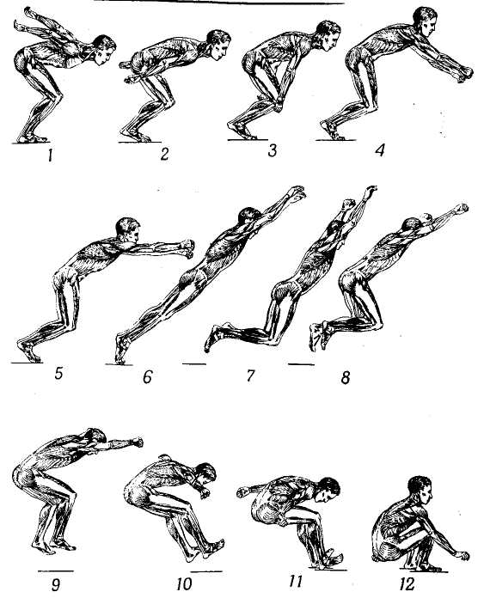
Рис. 11. Прыжок в длину с места. 12 последовательных положений тела:
1 — подготовительная фаза; 2, 3, 4, 5, 6 — толчок; 7, 8, 9, 10 — полет в воздухе; 11, 12 — приземление
При отталкивании происходят сгибание в голеностопном суставе, разгибание в коленном и тазобедренном суставах, выпрямление туловища и резкий взмах выпрямленных рук вверх, что способствует повышению о.ц.т. тела. Нижние конечности, туловище и верхние конечности образуют почти прямую линию, и сила отталкивания передается по костной основе к о.ц.т. тела.
Ведущими мышцами при отталкивании являются: сгибатели стопы (мышцы подошвенной поверхности стопы, задней и наружной поверхностей голени), разгибатели в коленном суставе (четырехглавая мышца бедра), разгибатели в тазобедренном суставе (главным образом большая ягодичная мышца), мышцы-разгибатели позвоночника (преимущественно мышца, выпрямляющая туловище), сгибатели в плечевом суставе (большая и малая грудные мышцы, передняя часть дельтовидной мышцы, клювовидно-плечевая двуглавая мышцы плеча). Все эти мышцы выполняют преодолевающую работу. Для передачи силы отталкивания к о.ц.т. тело прыгуна должно быть закреплено во всех соединениях, поэтому, хотя и на короткий промежуток времени, вместе с указанными мышцами напрягаются и их антагонисты.
Фаза полета не является пассивной, в ней необходимо максимально использовать траекторию полета, принять и сохранить определенное положение тела, которое не только не мешало бы движению, но и способствовало последующему приземлению.
В фазе полета нижние конечности выносят вперед. Для уменьшения их момента инерции происходят сгибание в коленных суставах и разгибание стоп, осуществляемые соответствующими группами мышц, выполняющих удерживающую работу. Вынесение ног вперед возможно благодаря напряжению мышц-сгибателей бедра (подвздошно-поясничной, прямой мышцы бедра, портняжной и гребешковой). Компенсаторно при этом назад и несколько вниз перемещается таз. Одновременно происходят движения рук (вначале вперед, затем вниз) и сгибание туловища. Движения рук обусловлены последовательным напряжением сгибателей и разгибателей плеча. В сгибании туловища принимают участие в основном мышцы живота (прямая и косые мышцы живота).
Отталкивание выполняется с исходного положения: ноги расставлены на ширину стопы, ступни ног параллельны, руки вдоль туловища, мышцы не напряжены. Поднимаясь на носках руки поднять вперёд-вверх, затем, опускаясь на пятки, согнуть ноги в коленном суставе (примерно на 130 –140°), наклонить туловище вниз (голову держать прямо) и перенести тяжесть тела на переднюю часть стоп (пятки от поверхности не отрывать) с одновременным отведением рук назад до отказа и слегка в стороны. После этого, не прекращая поступательного движения, резким взмахом рук вперёд-вверх и активным, мощным разгибанием ног сначала в тазобедренном суставе, затем в коленном и голеностопном, выполнить отталкивание. Время отталкивания минимальное, без пауз, угол вылета примерно 50-60°. При этом стопы ног осуществляют подобие загребающего движения сверху и вниз – назад по отношению к туловищу.
Полёт. В фазе полёта слегка прогнуться и затем резким движением подтянуть ноги к туловищу, после чего подать их пятками вперёд в готовности к приземлению, руки из верхнего положения перевести в среднее (на уровне плеч).
Приземление. Приземление осуществляется на обе ноги. Начинается оно с касания пятками поверхности. При этом необходимо выполнить перекат с пяток на носки не поднимая последние слишком высоко, в противном случае вы по инерции можете продолжить движение и не сохраните равновесие. Ноги сгибаются в коленном и тазобедренных суставах до положения приседа, руки вытянуты вперёд (на уровне плеч) или слегка вниз, что позволяет сохранить равновесие после приземления. Разрешается касаться руками поверхности перед собой.
Последовательность освоения технике прыжка в длину с места.
Упражнения для начального освоения.
Упражнение 1. Поднимаясь на носках руки поднять вперёд-вверх,
затем, опускаясь на пятки, согнуть ноги в коленном суставе, наклонить туловище вниз и перенести тяжесть тела на переднюю часть стоп (пятки от поверхности не отрывать), отвести рук назад до отказа и слегка в стороны.
Упражнение 2. Выпрыгивание вверх с подниманием рук вперёд-вверх и приземлением на согнутые ноги, руки перед собой, как при приземлении.
Упражнение 3. Выпрыгивание вверх с подниманием рук вперёд-вверх и приземлением на согнутые ноги с небольшим продвижением вперёд (примерно, 1-1,5 шага), руки вперёд или слегка вниз.
Упражнение 4. Выполнить прыжок на небольшое расстояние (учитывая возможности обучаемых), соединяя все предыдущие движения в единое целое.
Упражнение 5. Выполнить прыжок на указанную преподавателем отметку, соизмеряя силу толчка с расстоянием до отметки (учитывать возможности обучаемых).
Упражнение 6. Многоскоки на двух ногах с движением рук как при отталкивании.
Упражнение 7. Выполнение прыжка в целом на технику и на расстояние 70-80% от максимального.
Упражнения для совершенствования.
Упражнение 1. Выполнение прыжков спиной вперёд.
Упражнение 2. Прыжки вверх, преодолевая сопротивление партнёра, который держит за плечи и находится сзади.
Упражнение 3. То же, но партнёр удерживает за талию.
Упражнение 4. Прыжки через небольшое препятствие.
Упражнение 5. То же, но с различными отягощениями.
Упражнение 6. Прыжки на максимальное расстояние.

Метание гранаты
Метание гранаты — один из самых простых и доступных видов метаний входящий в нормативы комплекса ГТО.
В этом пособии нами рассматривается метание гранаты с разбегу.В настоящее время в спортивной практике принято метание гранаты
с разбега на дальность по коридору шириной 10 м. Засчитываются броски, не выходящие за пределы коридора.
Движения в метании гранаты направлены на создание условий для максимальной дальности полета. Техника этого вида метания состоит из четырёх основные фаз:
- держание снаряда;
- разбег, во время которого происходит увеличение скорости метателя со снарядом;
- финальное усилие (бросок), когда метатель ускоряет движение руки со снарядом до начальной скорости вылета;
- сохранение равновесия и торможение.
Держание снаряда. Держание гранаты осуществляется двумя способами. При первом способе граната удерживается за нижнюю половину ручки путём захвата её четырьмя пальцами, большой палец расположен вдоль оси ручки (рис.12 а). При втором способе граната держится за ручку путём плотного захвата сжатыми пальцами, при этом большой палец накладывается на указательный (рис.12 б). В обеих случаях мышцы руки расслаблены, кисть не напряжена.
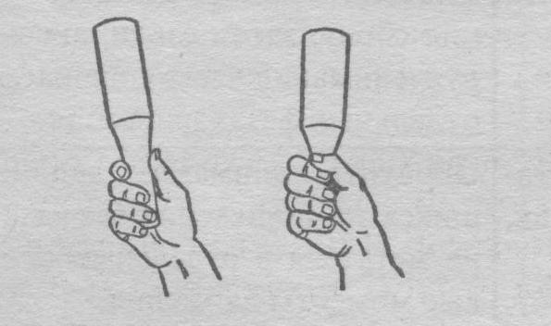
а б
Рис. 12 (а, б) Способы держания гранаты
Разбег. Оптимальная длина разбега составляет 13 шагов, из них 8 шагов выполняются в предварительной части разбега и 5 шагов – в заключительной. Эти части, как правило, отмечаются контрольными отметками: одной – в начале разбега, другой – перед заключительной частью разбега. Разбег выполняется с ускорением на передней части стопы, при этом длина шага приблизительно на 30 см меньше, чем в беге на короткие дистанции. При разбеге гранату можно держать внизу, над плечом и перед собой.
Задача заключительной части разбега состоит в том, чтобы, не снижая скорости бега, выполнить отведение снаряда и подойти в наиболее выгодном положении к фазе финального усилия. Попав на контрольную отметку левой ногой, с шагом правой ноги начинается отведение и разгибание руки со снарядом назад. Кисть, при этом, не опускается ниже уровня плеч, туловище держится вертикально (для сохранения скорости движения). Продолжая движение руки со снарядом назад, метатель выполняет второй шаг с левой ноги. Третий шаг, выполняемый правой ногой, называется скрестным: нога ставится с пятки с несколько развернутой наружу стопой. Рука со снарядом к этому моменту полностью выпрямлена в локтевом суставе, а туловище развернуто вправо и максимально отклонено назад. Метатель как бы «убегает» от снаряда. Этим он совершает так называемый «обгон снаряда». Заканчивая четвертый («стопорящий») шаг левой ногой, метатель приходит в исходное положение перед финальным усилием, сохраняя вес тела на правой ноге.
Финальное усилие начинается с движения ног. Левая нога упирается впереди проекции о.ц.т тела по линии разбега носком внутрь, правая – разгибается и поворачивает пятку наружу. За счёт этого движение правой стороны таза вокруг вертикальной оси туловища и перпендикулярно направлению разбега. Движение таза увлекает за собой туловище и приводит метателя в положение «натянутого лука», после чего рука со снарядом хлестообразным движением выносится вперед и происходит выпуск мяча под углом 45-50⁰. Стремительное движение вперед, возникающее под действием инерции разбега, необходимо погасить на коротком отрезке. Это достигается выполнением прыжка – перескока на правую ногу через левую. На рис.13 представлена заключительная часть разбега и финального усилия при метании гранаты.
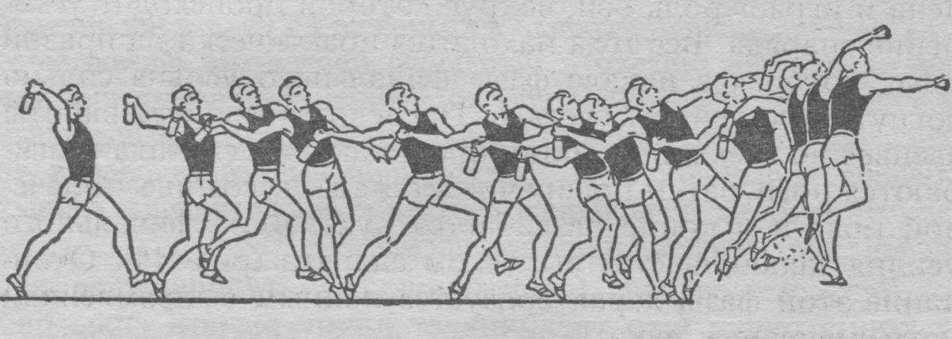
Рис. 13. Заключительная часть разбега и финального усилия при метании гранаты.
Сохранение равновесия и торможение. Метатель, чтобы не переступить линию метания, ограниченную планкой или другой разметкой, после выпуска снаряда гасит инерцию движения тела вперёд путём перескока с левой ноги на правую. За счёт этого происходит торможение метателя и удерживается равновесие.
Рассмотрим последовательность изучения технике метания гранаты.
Упражнения для изучения правильному держанию гранаты.
Упражнение 1. Выполнение хвата мяча рукой с одновременными движениями в лучезапястном, локтевом и плечевом суставах.
Упражнение 2. Выполнить броски гранаты вниз и вперёд за счёт хлёсткого движения кисти.
Упражнение 3. Отведение руки с гранатой назад-вниз с последующей имитацией броска из-за головы (граната из руки не выпускается).
Упражнение 4. То же, но с помощью преподавателя или партнёра (см. рис.14).
Упражнение 5. Метание гранаты из исходного положения, стоя лицом в сторону броска.
Упражнение 6. То же, но стоя левым боком в сторону броска.
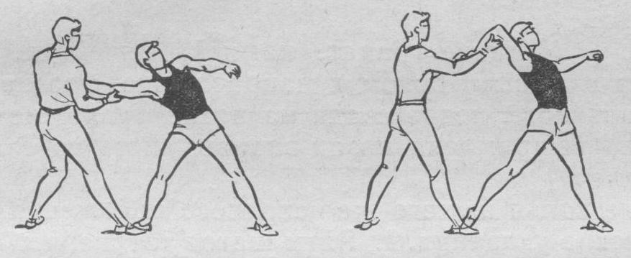
Рис.14. Упражнения с партнёром, направленные на правильное отведение руки с гранатой
Упражнение 7. Метание гранаты с шага.
Упражнение 8. Метание гранаты с 3-4 шагов.
Упражнение 9. Метание гранаты в целом с полного разбега.
Упражнение 10. Метание гранаты с полного разбега с постепенным увеличением дальности броска и наращиванием усилий.
Совершенствование техники метания гранаты осуществляется с учётом индивидуальных особенностей занимающихся. При этом апробируются различные варианты и элементы техники метания, осуществляется метание на результат, проводятся контрольные прикидки.

СТРЕЛКОВАЯ ПОДГОТОВКА
Занятия стрелковым спортом развивают такие необходимые качества, как выдержка, хладнокровие, устойчивость нервной системы.
Изучение стрельбе из малокалиберной винтовки для выполнения норм комплекса ГТО.

Порядок проведения испытаний
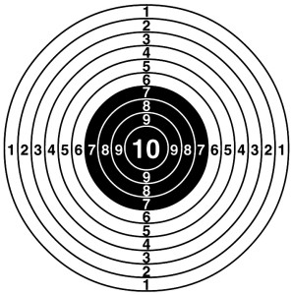
Рис. 15. Мишень: №8
Дистанция: 10 метров.

Упражнение: Стрельба из пневматического или электронного оружия. Стрельба производится из пневматической винтовки или электронного оружия. Выстрелов –3 пробных, 5 зачетных. Время на стрельбу –10 мин. Время на подготовку – 3 мин.
Стрельба из пневматической винтовки (ВП, типа ИЖ-38, ИЖ-60, МР-512, ИЖ-32, МР-532, MLG, DIANA) производится из положения сидя или стоя с опорой локтями о стол или стойку на дистанцию 10 м по мишени № 8. Оружием для выполнения испытания (теста) обеспечивает организатор.
Стрельба из электронного оружия производится из положения сидя или стоя с опорой локтями о стол или стойку на дистанцию 10 м по мишени № 8.

- Методические указания
- Изготовка для стрельбы сидя за столом
Это упражнение является самым простым и удобным для начального обучения пулевой стрельбе. Положение тела стрелка привычное, не требуется почти никакого напряжения, устойчивость винтовки и рук наибольшая, а заряжание винтовки самое удобное.
Стрелок садится за стол или становится около стойки, выбирая наиболее удобную для себя позу. Все тело несколько повернуто вправо от линии прицеливания. Рекомендуется при стрельбе слегка прислоняться грудью к ребру стола, но при этом сохранять свободную позу с минимальным напряжением мышц (рис.16).
Винтовку надо взять кистью правой руки за шейку ложи так, чтобы большой палец обхватил шейку ложи слева, а остальные четыре пальца — справа. Кистью левой руки взять цевье ложи снизу так, чтобы большой палец обхватывал левый бок цевья, а остальные четыре пальца обхватывали цевье с правого бока. Винтовка должна лежать не на пальцах, а на ладони. Затем наклониться над столом и опереться локтями на стол или, если стрельба ведется стоя около стойки, опереться локтями на стойку. При этом левый локоть и плечо должны быть выдвинуты вперед как можно дальше, а левыйлокоть должен находиться точно под винтовкой. Правый локоть располагают сбоку, ближе к себе. Винтовку надо вставить затыльником в выемку правого плеча и прижать к нему. Голову опустить на гребень приклада. Ноги стрелок располагает так, как ему удобно. Положение тела должно быть спокойным и устойчивым.
Самопроверка принятого положения заключается в том, что после принятия положения стрелок закрывает глаза на несколько секунд, затем их открывает и проверяет совмещение точек выводки винтовки и прицеливания.
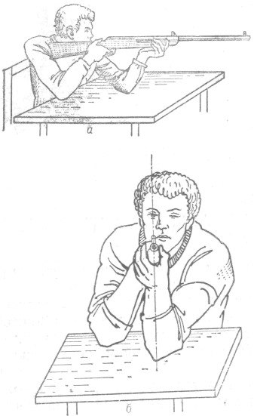
Рис. 16. Изготовка для стрельбы сидя за столом с опорой локтями о стол. Винтовка над левым локтем: а – вид сбоку; б – вид спереди

Если оказалось, что мушка винтовки не совпадает с точкой прицеливания, то надо уточнить наводку винтовки, но не нарушая систему «стрелок — оружие», т. е. не сдвигая винтовки относительно тела стрелка.
Если точка наводки винтовки 4 (рис. 17) оказалась сбоку точки прицеливания 6, то надо повернуть все тело вместе с винтовкой вокруг вертикальной оси 2, проходящей через точку опоры левого локтя, до совмещения точки наводки винтовки 4 с точкой прицеливания 6.
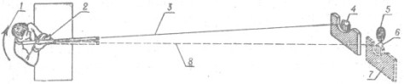
Рис. 17. Уточнение наводки винтовки по горизонтали при стрельбе сидя за столом:1 – направление поворота корпуса стрелка; 2 – ось вращения корпуса стрелка; 3 – линия прицеливания до уточнения наводки винтовки; 4 – точка наводки винтовки до уточнения наводки; 5 – «яблочко» мишени – оказалось справа; 6 –совмещенные точки наводки и прицеливания; 7 – расположение прицела после уточнения наводки винтовки; 8 – линия прицеливания после уточнения наводки винтовки
Если точка наводки винтовки 6 (рис. 18) оказалась ниже (выше) точки прицеливания 4, то надо немного отодвинуться (придвинуться) со стулом от стола или встать немного дальше (ближе) от стойки, но не сдвигая с места локти 8.
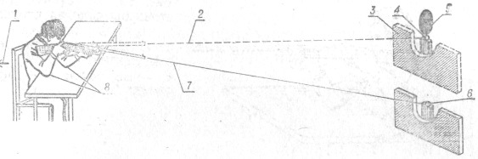
Рис. 18. Уточнение наводки винтовки по вертикали при стрельба сидя за столом: 1 – направление перемещения корпуса стрелка; 2 – линия прицеливания после уточнения наводки винтовки; 3 – расположениеприцела после уточнения наводки винтовки; 4 – совмещенные точки наводки и прицеливания; 5 – «яблочко» мишени – оказалось выше; 6 – точка наводки винтовки до уточнения: 7 – линия прицеливания до уточнения наводки винтовки; 8 – локтистрелка должны быть неподвижны
Меткая стрельба возможна только при однообразной прикладке винтовки для всех выстрелов выполняемого упражнения.
Размещение приклада в выемке плеча тоже имеет важное значение. Если приклад винтовки окажется выше середины выемки плеча, то увеличивается действие силы отдачи из-за увеличения расстояния между парой сил: отдачи винтовки исопротивления плеча, и тогда пули попадут выше центра мишени. Если приклад винтовки окажется ниже выемки плеча, то пули попадут ниже центра мишени.
Отсюда ясно, что даже при незначительных изменениях положения приклада в выемке плеча получится большое рассеивание пуль по вертикали.
После прикладки винтовки указательный палец надо наложить первым суставом на спусковой крючок. При этом указательный палец не должен касаться ложи винтовки. Локоть правой руки свободно опустить на стол (стойку). Голову немного наклонить вперед и прислониться щекой к гребню приклада.
Касание щеки в одном и том же месте гребня приклада при всех выстрелах обеспечит хорошую кучность стрельбы. Для однообразного касания щеки к гребню приклада рекомендуется касание кончиком носа большого пальца правой руки, обхватывающей шейку приклада.
Затем надо убедиться, что положение тела и рук удобно и никакие мышцы излишне не напряжены.

Прицеливание
Правильное прицеливание является важнейшим элементом точности стрельбы. Прицеливание (рис. 19) состоит из двух элементов: установки (регулировки) прицельного приспособления на заданную дистанцию и наводки винтовки в цель с помощью прицельного приспособления.
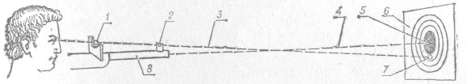
Рис. 19. Схема прицеливания при превышении средней точки прицеливания
1 – середина прорези прицела: 2 – верхний край мушки; 3 – линия прицеливания; 4 – средняя траектория пуль; 5 – средняя точка попадания – центр мишени; 6 – мишень; 7 – точка прицеливания; 8 – ствол винтовки

Установка прицела на заданную дистанцию производится отдельно в вертикальной и горизонтальной плоскостях. В пневматических винтовках ИЖ-38 (ИЖ-22) это достигается регулированием высоты прицела с мощью винта прицела и изменением положения основания прицела в поперечном пазу казенной части ствола.
Установку прицела пневматической винтовки производят заранее, во время приведения винтовки к нормальному бою на заданную дистанцию стрельбы.
Рекомендуется прицеливание разбить на два этапа: предварительный и основной. Предварительный этап, занимающий более половины всего времени прицеливания, должен быть использован для проверки правильности изготовки. Основной этап использовать для более точной наводки винтовки и подготовки к нажатию на спусковой крючок. Такое поэтапное прицеливание уменьшит усталость зрительной системы и повысит точность стрельбы. Каждый выстрел нужно производить по возможности быстро, а паузы между выстрелами делать достаточно длительными, чтобы глаза успевали отдохнуть. Для стрелкового оружия применяются различные виды прицелов: открытые, диоптрические с прямоугольной или кольцевой мушкой,оптические. У винтовок ИЖ-38 (ИЖ-22) прицел открытый.

Определение ведущего глаза.
Прицеливание осуществляется одним глазом, который называют ведущим. Большинство стрелков прицеливается правым глазом, т. е. ведущим глазом является правый. Но бывают и исключения. Для определения стрелком его ведущего глаза применяются различные методы. Наиболее простой метод заключается в следующем. В листе бумаги размером 20×20 см надо вырезать круглое отверстие диаметром 3 см. Затем, взяв лист бумаги в вытянутую руку, навести отверстие на мишень, укрепленную на светлом фоне. Далее, закрывая поочередно правый и левый глаз, следить за мишенью. Если при закрывании левого глаза мишень видна, а при закрывании правого глаза мишень исчезла, то тогда у стрелка ведущим глазом является правый глаз.
Если обнаружится, что ведущим глазом у стрелка является левый глаз, то при cтрельбе необходимо закрывать правый глаз матовым щитком, укрепленным на голове.
Ранее считалось, что во время прицеливания надо смотреть только одним ведущим глазом, а неведущий надо зажмуривать. Однако исследованиями многих мастеров пулевой стрельбы практически доказано, что зажмуривание неведущего глаза снижает остроту зрения, а следовательно, и результат стрельбы. Поэтому рекомендуется при стрельбе смотреть обоими глазами. Если это трудно, то неведущий глаз можно прикрыть узкой вертикальной полоской из белой бумаги или из пластика таким образом, чтобы мишень для неведущего глаза была закрыта.

Прицеливание с открытым прицелом.
Для прицеливания необходимо ведущим глазом смотреть через середину прорези прицельной планки на верхний край мушки так, чтобы он находился точно посередине прорези и вровень с боковыми верхними краями ее. Это положение называется «ровная мушка». Затем, сохраняя такое положение глаза, прицела и мушки, подвести верхний край мушки под низ черного круга — «яблочка» мишени с небольшим просветом, т. е. в точку прицеливания. Стараться удержать эти четыре элемента: глаз прицел, мушку и нижний обрез «яблочка» на одной линии. Не смущаться, что будут отклонения винтовки из-за колебаний всего тела стрелка в различные стороны от точки прицеливания (рис. 20). Особенно большие отклонения бывают у начинающих стрелков. Постепенно в результате тренировок эти отклонения будут меньше и меньше, т. е. стрельба станет точнее. Это получится тогда, когда стрелок научится однообразно прикладывать щеку к гребню приклада при всех выстрелах.
Если во время прицеливания стрелок удержал ровную мушку, а винтовка в момент выстрела отклонилась и оказалась наведенной не в точку прицеливания, под черный круг, а, например, на 5 мм в какую-либо сторону, то и попадание окажется на 5 мм в той же стороне. Эта ошибка параллельного смещения оружия.

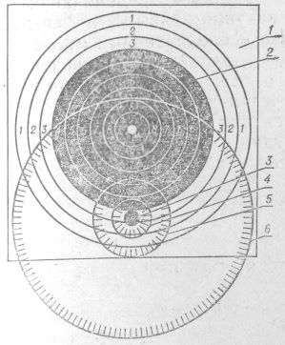
Рис 20. Колебания точки наводки винтовки вокруг точки прицеливания
1 – мишень; 2 – «яблочко» мишени; 3– точка прицеливания; 4 – колебания у мастера по стрельбе; 5 – колебания у опытного стрелка; 6 – колебания у начинающего стрелка

Если же стрелок не удержит ровную мушку, то получится угловая ошибка, более значительная. Например, когда мушка отклонится отсередины прорези всего только на 1 мм, то пробоина окажется отклоненной от центра мишени на 23,4 мм.
Таким образом, самые большие отклонения получаются от неровной мушки, т. е. от угловых ошибок отклонения винтовки. Во время прицеливания орган зрения стрелка работает с большим напряжением и накапливается усталость мышц хрусталика глаза. Поэтому не следует много раз попеременно фокусировать глаз на разные расстояния: то на прицел, то на мушку, то на мишень. Кроме того, надо помнить, что наше зрение имеет свойство инерции, т. е. когда мы переведем фокус глаза от мишени на мушку и уже видим ее, наше зрение еще сохраняет прежний отпечаток мишени, а не ее действительное положение. Но за это время винтовка может уже отклониться от прежнего положения.
Трудность прицеливания в этом и заключается, что природа нашего зрения не дает возможности четко видеть сразу все нужные нам три элемента прицеливания, находящиеся на разном расстоянии от глаза. Только один элемент можно видеть четко, а остальные два будут расплывчаты или, как говорят, будут иметь «корону». Возникает существенный вопрос: какой же из элементов прицеливания важнее видеть четким? Практика доказала, что лучший результат получится, если будет четкое видение мушки (рис. 21).
Размещение четкой мушки посередине прорези прицельной планки достигается легко, так как расплывчатость краев прорези одинакова с обеих сторон мушки. А вот по высоте разместить мушку весьма затруднительно, так как не видно четкой границы верхних выступов прицельной планки и«яблочка», они имеют «короны» 1 и 3. Практика стрельбы доказала, что надо выравнивать мушку только по сплошной линии верхних выступов прицельной планки и не обращать внимания на расплывчатую часть –«корону» 1 прицельной планки.

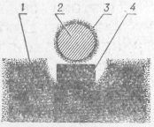
Рис. 21. Правильное видение элементов прицеливания при стрельбе с открытым прицелом: 1 — «корона» верхнего края прицельной планки; 2 — «яблочко» мишени; 3— «корона» «яблочка» мишени; 4 — четкая мушка

Напряженная и систематическая работа глаз во время стрельбы дает отличные результаты по повышению остроты зрения. Например, по данным института физической культуры, острота зрения стрелков повышается в зависимости от стажа занятий стрельбой следующим образом:
у стрелков со стажем стрельбы до 2 лет – до 1,4 диоптрии; у стрелков со стажем стрельбы до 10 лет – до 1,6 диоптрии; у мастеров стрельбы — до 1,7… 1,8 диоптрии.
Типичные ошибки стрелков.
Весьма вредной ошибкой является сваливание винтовки (вид г), т. е. во время прицеливания мушка правильно установлена по отношению к прицелу и к точке прицеливания, но с некоторым наклоном всей винтовки в какую-либо сторону. Начинающие стрелки большей частью сваливают винтовку вправо.
Ошибку изготовки — сваливание винтовки необходимо ликвидировать в самом начале обучения стрельбе, так как стрелок может привыкнуть к удержанию винтовки с наклоном. Переучиваться потом будет очень трудно. При однообразном сваливании будет хорошая кучность попаданий, но взять поправку, т. е. определить, куда нужно вынести точку прицеливания, будет очень трудно. Например, если СТП оказалась ниже центра мишени и стрелок вынесет точку прицеливания выше, то, если сваливание было вправо, пробоины окажутся не только выше, но и правее (рис.22).
Основными ошибками, влияющими на результат стрельбы, являются:
- наклон винтовки в любую сторону, сбивающий установку мушки по отношению к прицелу и точке мишени, а также мешающий корректировке точки прицеливания;
- при наклоне вправо попадание правее и ниже;
ошибочное прицеливание:
• при «мелкой» мушке попадание ниже цели;
• при «крупной» мушке попадание выше цели;
• при смещении мушки левее центра прицела попадание левее цели;
• при смещении мушки правее центра прицела попадание правее цели;
• при большом «просвете» попадание ниже цели;
• при наводке мушки в «яблочко» попадание выше цели.

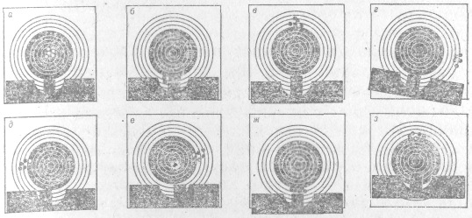
Рис. 22. Ошибки прицеливания при стрельбе с открытым прицелом:
а – правильное прицеливание; б – «мелкая» мушка – пули попадут ниже; в – «крупная» мушка – пули попадут выше цели; г – винтовка «свалена» вправо – пули попадут правее в ниже; д – мушка левее центра прорези прицела – пули попадут левее цели; е – мушка правее центра прорези прицела – пули попадут правее цели;ж – большой «просвет» – пули попадут ниже цели; з – мушка в «яблочке» – пули попадут выше цели

Подготовка к выполнению нормативов комплекса ГТО в стрельбе из пневматической винтовки включает:
- изучение мер безопасности при обращении с оружием;
- изучение материальной части оружия (пневматической винтовки);
- обучение навыкам стрельбы: удержание винтовки, прицеливание наведение оружия в цель), нажатие на спусковой крючок, режим дыхания, координация всех действий при стрельбе;
- проведение учебных стрельб и соревнований.
Подводящие упражнения:
1. Принятие устойчивой изготовки для стрельбы из винтовки длительностью до 1-2 мин и более. Самоконтроль изготовки.
Самоконтроль принятого положения из положения сидя или стоя с опорой локтями о стол или стойку производится 2-3 раза. Он заключается в том, что после принятия данного положения стрелок закрывает глаза на несколько секунд, затем открывает их и проверяет совмещение точек наводки винтовки и прицеливания. Если оказалось, что «ровная мушка» винтовки не совпадает с точкой прицеливания, то надо уточнить наводку винтовки, не нарушая систему «стрелок - оружие», т.е. не сдвигая винтовку относительно тела стрелка.
Если точка наводки винтовки оказалась сбоку по отношению к точке прицеливания, то надо повернуть всё тело вместе с винтовкой вокруг вертикальной оси, проходящей через точку опоры левого локтя, до совмещения точки наводки винтовки с точкой прицеливания.
Если точка наводки винтовки оказалась ниже (выше) точки прицеливания, то надо немного отодвинуться (придвинуться) со стулом от стола или встать немного дальше (ближе) от стойки, но не сдвигать с места локти.

2. Принятие устойчивой изготовки для стрельбы с утяжелённым оружием без прицеливания.
После освоения правильной изготовки надо тренироваться в длительности нахождения в положении изготовки для стрельбы, постепенно увеличивая время удержания винтовки до утомления. Это способствует повышению статической выносливости позы для стрельбы и точности стрельбы. Затем следует изготовка с прицеливанием.
3. Удержание в прорези «ровной мушки» на фоне светлой стены или большого белого листа без точки прицеливания.
4. Прицеливание по заданным мишеням.
Принять заданную изготовку для стрельбы с винтовкой, прицелить в мишень, задержать дыхание и закрыть глаза примерно на 10 с.
Затем открыть глаза и проверить точность совпадения точки наводки винтовки и точки прицеливания.
5. Имитация выстрела (плавный нажим на спусковой крючок).
7. Выполнение выстрелов (без пульки) после длительного удержания оружия (10-20с).
Специально-подготовительные упражнения
1. Выполнение выстрелов с пулькой по мишени «белый лист».
2. Выполнение выстрелов по мишеням:
- с разными габаритами;
- расположенным на различной высоте;
- с разных дистанций.
3. Выполнение выстрелов с ограниченным временем (по заданию руководителя занятия).
Основные ошибки, допускаемые при стрельбе:
- поспешное производство выстрела;
- сосредоточение внимания только на выжиме спуска, пренебрегая при этом устойчивостью оружия;
- затягивание выстрела;
- подлавливание благоприятного момента для нажима на спусковой крючок;
- сомнение в правильности прицеливания;
- производство выстрела при стеснённом дыхании и затуманившемся зрении

ПЛАВАНИЕ
СПОСОБЫ ПЛАВАНИЯ ПРИ НАЧАЛЬНОМ ОБУЧЕНИИ
В зависимости от степени подготовленности занимающиеся делятся
на две основные группы – группу не умеющих и слабо умеющих плавать
и группу хорошо плавающих. Первые занятия в обеих группах проводятся раздельно, и, естественно, в процессе их решаются разные задачи.
В работе с новичками главным является овладение подготовительными
упражнениями для освоения с водой и облегченными способами плавания (кроль на груди без выноса рук, плавание на боку).
Приведем несколько упражнений для освоения с водой:
- Стоя на дне, наклонить корпус так, чтобы рот оказался у поверхности воды. Сделать полный вдох. Опустить лицо в воду и медленно
выдохнуть через рот и нос. Поднять голову над водой и снова сделать
вдох. Упражнение выполняется в медленном темпе.
- Сделать глубокий вдох и погрузиться в воду с головой, открыть
глаза, задержать дыхание на 10–15 с и, выдохнув воздух через рот и нос,
встать.
- Сделать глубокий вдох, погрузиться с головой в воду, поджать под себя ноги, обхватить колени руками и всплыть на поверхность. Продержаться в таком положении 10—15 с, сделать выдох в воду и встать на
дно.
- Сделать глубокий вдох, наклониться так, чтобы подбородок
касался воды, одновременно вытянуть руки вперед, соединив их ладонями, опустить лицо в воду и оттолкнуться ногами от дна. После толчка
принять горизонтальное положение, стараясь скользить как можно
дальше.
На первых занятиях в группе не умеющих плавать основное внимание
уделяется отработке движений ног, рук, правильному дыханию и положению тела пловца.
Занимаясь с не умеющими плавать, руководитель все время
находится в воде, исправляя ошибки учеников и оказывая им помощь.
После овладения подготовительными упражнениями можно переходить
к обучению способам плавания в следующем порядке:
- овладение техникой движения ног;
- овладение техникой дыхания;
- овладение техникой движения рук;
- согласование движений рук и дыхания;
- согласование движений рук и ног при задержке дыхания;
- плавание с полной координацией движений.
Отдельные элементы техники плавания и их согласования изучаются
в такой последовательности:
1. В опорном положении без продвижения (опираясь о бортик или
стоя на дне) и с продвижением (выполняя движения руками и продвигаясь по дну в положении наклона вперед).
2. В безопорном положении с продвижением (скольжение с последующими движениями конечностей согласно заданию).
3. В движении с опорой (о доску).
Кроль на груди (без выноса рук)
Техника плавания
И. п.— лежать на воде почти горизонтально. Правую руку вытянуть
вперед, а левую согнуть и локтем прижать к туловищу. Голову
приподнять и держать над водой.
Из исходного положения пловец выполняет движения ногами попеременно вверх и вниз. Одновременно делает гребок правой рукой и вдох, выдвигая левую руку вперед, затем гребок левой рукой, выдвигая вперед правую руку. На каждые два гребка руками выполняются четыре или
шесть движений ногами, один вдох и один выдох.
Освоение движений ног
На суше. Лежа на скамейке и свесив ноги – движения ног попеременно вверх-вниз с амплитудой, примерно равной одной четверти
роста занимающегося.
В воде. Держась руками за опору или опираясь о дно, подбородок
у воды–движения ног попеременно вверх-вниз; то же, но лицо опущено
в воду, дыхание задержано. Безопорное плавание на груди при помощи
одних ног с различными положениями рук, лицо опущено в воду.
Плавание с опорой руками о доску, подбородок у воды.
Освоение техники дыхания
В воде. Из положения стоя, наклонившись вперед, руки на
коленях, подбородок у воды – глубокий вдох и полный выдох через рот
(нос) в воду; то же, но поворачивая голову для вдоха в правую (левую)
сторону. Идя по дну из положения стоя, наклонившись вперед, – многократно выполнять полный выдох в воду через рот (нос).
Освоение движений рук
На суше. Из положения стоя, наклонившись вперед,– попеременные укороченные и удлиненные движения (гребки) руками как при
плавании кролем. Дыхание произвольное.
В воде. То же, что и на суше. Дыхание произвольное, затем
задержанное. В безопорном положении поочередные укороченные и
удлиненные движения руками как при плавании кролем.
Согласование движений рук и дыхания
На суше. Из положения стоя, наклонившись вперед, – имитация согласования движений рук и дыхания: на каждые два гребка один
вдох и один выдох.
В воде. То же, что и на суше. Согласование движений рук и дыхания, продвигаясь ногами по дну в положении наклонившись вперед. Эти
же согласования в безопорном положении, ноги выпрямлены, но не
напряжены.

Согласование движений рук и ног при задержке дыхания
На суше. Из положения стоя, наклонившись вперед, – согласование попеременных укороченных и удлиненных движений рук с ходьбой мелкими быстрыми шагами на месте и вперед (на каждые два гребка
руками четыре или шесть движений ногами). Дыхание произвольное.
В воде. В безопорном положении согласование попеременных
укороченных и удлиненных движений рук с движениями ног как при
плавании кролем. При этом лицо опущено в воду, а дыхание задержано.
Освоение полной координации движений рук, ног и дыхания
В воде. В безопорном положении согласование попеременных
движений рук с дыханием и движениями ногами: на каждые два гребка
руками выполняются четыре или шесть движений ногами, один вдох и
один выдох.
Плавание на боку
Техника плавания
Плавание проводится на левом или правом боку. Исходное положение при плавании на левом боку: тело лежит почти горизонтально, левая
рука вытянута вперед, ладонью вниз, правая рука – назад, ноги
свободно вытянуты.
Левой рукой делать гребок вниз-назад к левому бедру, а правую руку
вынуть из воды, пронести вперед и полусогнутую опустить в воду,
против правого плеча, ноги держать неподвижно, затем согнуть левую
руку в локте и подвести ее кистью к плечу, вытянув пальцы вперед;
одновременно начать гребок правой рукой и развести ноги: правую –
вперед, а левую – назад. Заканчивая гребок правой рукой, левую руку
вытянуть в исходное положение, а ногами сделать энергичный гребок
путем разгибания и движения их навстречу одна другой.
После смыкания ног скользить в исходном положении. Вдох делать в
конце гребка и в начале движения правой руки над водой, а выдох – во
время скольжения и гребка этой же рукой.

Освоение движений ног
На суше. Стоя на «нижней» ноге, движения «верхней» ногой как
при плавании на боку; то же, но поменять ноги. Лежа на боку, на счет
«раз» ноги вытянуты, на «два» — разводятся как для широкого шага; на
«три» — смыкаются, двигаясь навстречу одна другой; на «четыре» —
остаются в исходном положении.
В воде. Держась за опору, в положении на боку движения «верхней» («нижней») ногой как при плавании на боку; то же, но обеими
ногами одновременно. Безопорное плавание на боку с помощью одних
ног, руки прижаты к туловищу, лицо опущено в воду, дыхание
задержано.
Плавание на боку с опорой руками о доску, подбородок у воды; то же,
но лицо опущено в воду.
Освоение техники дыхания
В воде. То же, что и в плавании кролем на груди (без выноса рук),
но на месте из положения выпада в сторону.
Освоение движений рук
На суше.Из положения выпада в сторону: на счет «раз» левая
(«нижняя») рука делает гребок, а правая («верхняя») поднимается и
двигается вперед; на «два» левая рука сгибается, прижимается локтем к
туловищу и выдвигается в исходное положение, а правая начинает
гребок; на «три» левая рука заканчивает движение и принимает исходное
положение, а правая заканчивает гребок; на «четыре» руки остаются в
исходном положении.
В воде. То же, что на суше. Дыхание задержано. В безопорном
положении пловец лежит на боку – одновременные движения руками вниз-назад, дыхание задержано, ноги выпрямлены, но не напряжены.
Согласование движений рук и дыхания
На суше. Из положения выпада в сторону имитация согласования движений рук и дыхания.
В воде. Из положения выпада в сторону согласование попеременных движений рук и дыхания. То же в безопорном положении. Ноги
выпрямлены, но не напряжены. Во всех упражнениях вдох делать в конце
гребка и в начале движения правой руки над водой, а выдох — во время
скольжения и гребка этой же рукой.
Согласование движений рук и ног при задержке дыхания
На суше. Стоя на полу (на земле), согласование попеременных
движений рук с движением «верхней» ноги, «нижней» ноги.
В воде. В безопорном положении согласование попеременных
движений рук с попеременными движениями ног. В обоих случаях голова
опущена лицом в воду, дыхание задержано.
Освоение полной координации движений рук, ног и дыхания
В воде. В безопорном положении согласование попеременных
движений рук с попеременными движениями ног и дыханием.

СПОРТИВНЫЕ СПОСОБЫ ПЛАВАНИЯ

Наиболее известны и широко применяются четыре спортивных способа плавания: кроль на груди, кроль на спине, брасс и баттерфляй.
Они являются основой и прикладных видов плавания. Мы рассмотрим лишь первые три способа.
Кроль на груди
Кроль на груди (рис. 23) характеризуется попеременными и симметричными движениями рук и ног. Каждый цикл движений в этом способе состоит из двух попеременных движений рук, шести попеременных
Движений ног, одного вдоха и одного выдоха в воду. Тело пловца расположено у поверхности воды почти горизонтально. Голова опущена в
воду лицом вниз настолько, чтобы ее уровень находился примерно у верхнейчасти лба.

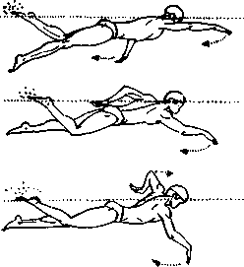
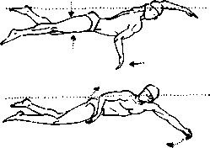
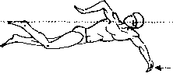
Рис. 23

Движения ног
Ноги выполняют непрерывные попеременные встречные движения вверх-вниз с амплитудой между голеностопными суставами, примерно равной 30—40 см. Поскольку движения обеих ног совершенно одинаковы, рассмотрим технику на примере одной ноги.
Подготовительное движение (снизу вверх). В исходном (крайнем нижнем) положении нога выпрямлена в коленном суставе,
а стопа повернута внутрь. По отношению к туловищу нога занимает наклонное положение, так как она остается согнутой в тазобедренном суставе. Движение вверх начинается с разгибания прямой ноги в тазобедренном суставе. До горизонтального положения нога движется прямая. Далее она сгибается в коленном суставе, а голень и стопа продолжают движение вверх. В этот момент бедро, сгибаясь в тазобедренном суставе, начинает движение вниз.
Рабочее движение (сверху вниз). Движение ноги вниз начинается с последовательного разгибания ее в коленном и голеностопном (в самом конце гребка) суставах и одновременного сгибания в тазобедренном суставе. В этот момент вся нога движется вниз. Затем голень и стопа продолжают движениевниз до полного разгибания в коленном суставе, а бедро, опережая голень и стопу, начинает движение кверху. Это способствует увеличению скорости движения стопы вниз за счет «хлыстообразного» движения ноги в
целом. В результате стопа создает некоторую подъемную силу и силу
тяги, которые способствуют поддержанию тела на поверхности воды и
продвижению его вперед. Рабочее движение считается законченным, когда нога выпрямляется в коленном суставе.
Движения рук
Цикл движений одной руки состоит из следующих фаз: вход руки в
воду и наплыв, опорная часть гребка, основная часть гребка, выход руки
из воды, движение (пронос) руки над водой.
Вход руки в воду и наплыв. После движения над водой слегка согнутая в локтевом суставе рука опускается в воду под острым углом
впереди одноименного плечевого сустава в такой последовательности:
кисть, предплечье, плечо. Затем рука разгибается и в этом положении
движется вперед и вниз. Когда наплыв заканчивается, рука незначительно сгибается в локтевом суставе, а кисть начинает поворачиваться в
положение, перпендикулярное направлению движения.
Опорная часть гребка. Двигаясь вперед и сверху вниз, рука продолжает сгибаться в локтевом суставе. К концу этой фазы, когда угол между горизонталью и рукой составляет 40—45°, кисть принимает
вертикальное положение.
Основная часть гребка. Продвигаясь под туловищем, рука продолжает сгибаться в локтевом суставе, образуя в середине гребка угол между
плечом и предплечьем, равный 90—100°. Далее рука постепенно разгибается и заканчивает основную часть гребка почти прямой. Основная часть
гребка завершается, когда рука достигает линии таза.
Вынос руки из воды. Когда кисть руки достигла бедра, активные
мышечные усилия, направленные на продвижение тела вперед, прекращаются, и плечевой сустав поднимается из воды. В следующий момент из воды последовательно поднимается плечо, предплечье и кисть и
начинается движение руки над водой.
Движение руки над водой. Согнутая или полусогнутая рука без
излишнего напряжения кратчайшим путем совершает быстрое движение
над водой и входит в воду. Во время проноса локоть приподнят, а кисть
удерживается у поверхности.
Согласование движений
Когда правая рука находится впереди (фаза наплыва), левая в
этот момент заканчивает основную часть гребка (находится у бедра).
Вынос левой руки из воды совпадает с окончанием опорной фазы гребка
правой руки. Далее левая рука совершает движение над водой и входит в
воду, а правая начинает основную часть гребка. Во время наплыва левой
руки правая энергичным движением предплечья и кисти совершает
основную часть гребка, приближаясь к бедру. Затем правая рука
выходит из воды, совершает движение над поверхностью, входит в воду
и выполняет наплыв, а левая — опорную и основную часть гребка.
Дыхание
На один цикл движений рук выполняется один вдох и один выдох.
Для вдоха голова поворачивается в сторону гребущей руки (вправо или
влево) настолько, чтобы рот оказался над водой. Вдох выполняется через
широко открытый рот в первой половине движения руки над водой.
После этого голова быстро поворачивается в воду (лицом вниз), и сразу
же начинается выдох сначала через рот, затем через нос.
Общая координация движений
Когда правая рука осуществляет наплыв, левая нога выполняет удар
сверху вниз (одновременно правая нога движется снизу вверх). Двигаясь
дальше, правая рука заканчивает опорную фазу гребка; в этот момент
левая нога движется снизу вверх (одновременно правая нога делает удар
сверху вниз). И наконец, когда правая рука выполняет основную часть
гребка, левая нога снова производит удар сверху вниз (правая нога
движется снизу вверх). В такой же последовательности происходит
согласование гребкового движения левой руки с движением ног.
Кроль на спине
Основное отличие плавания кролем на спине (рис. 24) от остальных
спортивных способов плавания заключается в положении тела (пловец
лежит на спине) и дыхания (выдох выполняется над водой).

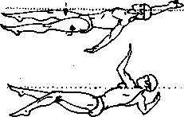

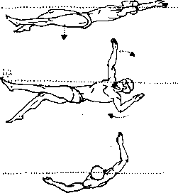

Рис. 24
Цикличность движений ног и рук, а также дыхания та же, что и в плавании кролем на груди. Тело пловца расположено у поверхности водыв положении, близком к горизонтальному. Голова лежит на воде, лицо обращено вверх, подбородок слегка опущен на грудь.
Движение ногами
При плавании кролем на спине работа ног содействует продвижению пловца вперед, а также позволяет удерживать тело в устойчивом положении. Ноги, начиная от тазобедренного сустава, движутся в вертикальной плоскости, попеременно сверху вниз и снизу вверх, сгибаясь и разгибаясь в коленных и голеностопных суставах. Амплитуда их движений составляет 50–60см.
Движения руками
Закончив гребок у бедра, рука, выпрямленная в локтевом суставе, поднимается из воды и проносится по воздуху вперед. В этот
момент плечо несколько приподнимается. Во время проноса руки по воздуху кисть расслаблена, а перед погружением разворачивается наружу. Затем выполняется гребок. При этом кисть для лучшего захвата воды
согнута «лопаткой». Глубина погружения руки во время гребка не должна превышать 15—20 см.
Дыхание
Дыхание должно быть непрерывным и ритмичным. Вдох выполняется через широко открытый рот во время движения руки над водой, а
выдох – во время ее движения в воде.
Обучение плаванию кролем на груди и кролем на спине осуществляется в той же последовательности, что и кролем на груди без выноса рук из воды.
СТАРТЫ И ПОВОРОТЫ
Старт в плавании выполняется с тумбочки, за исключением кроля на
спине, когда заплыв начинается из воды толчком ног от стенки бассейна.
По свистку стартера пловец становится на тумбочку у заднего среза.
После второго свистка подходит к переднему краю тумбочки и
занимает исходное положение. При этом ступни расположены параллельно, расстояние между ними – 10–15 см, пальцы ног захватывают
край тумбочки, туловище наклонено вперед, ноги согнуты в коленях под
Углом примерно 150°, руки отведены назад. Голова чуть приподнята
кверху.
По стартовому сигналу пловец энергично отталкивается от тумбочки, сильным махом посылает руки вперед-вверх и прыгает в воду. Тело
в полете выпрямлено, голова опущена между руками, ноги соединены,
носки оттянуты. Оптимальный угол вхождения в воду составляет
20–25°, глубина скольжения 40–50 см (рис. 25).
Для старта из воды спортсмен по сигналу (свистку) стартера входит
в воду прыжком вниз ногами и подплывает к стартовой тумбочке.
По второму сигналу занимает исходное положение для старта: взявшись руками за поручни или прорезы в стартовой тумбочке, пловец
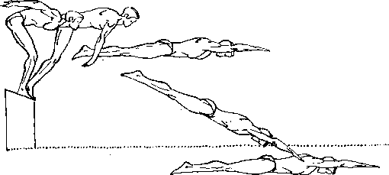
Рис. 25
сильно сгибает ноги в коленных и тазобедренных суставах и приближает колени к груди; одновременно он упирается ступнями в бортикбассейна так, чтобы пальцы не были видны на поверхности воды;
расстояние между ступнями – 10–15 см. По сигналу стартера пловец
слегка поднимает туловище вверх, отпуская одновременно руки от
поручней и отводя плечи и руки назад, выводит таз из воды и делает
сильный толчок ногами, сопровождая его взмахом рук назад, за голову.
В начальной части полета тело вытянуто, однако перед вхождением
в воду необходимо запрокинуть голову назад, прогнуться в грудной
части позвоночного столба, свести выпрямленные в локтевых суставах
руки отведя их назад до отказа. Пловец входит в воду руками и головой
вперёд под углом 8—9°, держа тело вытянутым. Глубина скольжения около 50 см (рис. 26).

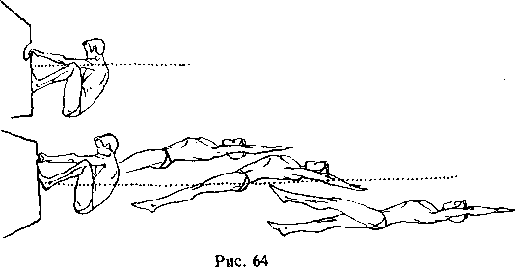
Рис.26
Первые плавательные движения при способе кроль на груди производятся тогда, когда скорость скольжения уменьшится и будет немного
превышать среднюю скорость пловца на первом отрезке дистанции.
При этом на короткой дистанции работа руками и ногами начинается
почти одновременно, на длинной дистанции движение рук начинается
после двух-трех ударов ногами.
Первые плавательные движения при способе кроль на спине выполняются после погружения ног в воду. Поступательная скорость в этот
момент примерно равна скорости на дистанции. Движениями ног
пловец может некоторое время поддерживать эту скорость и выйти на
поверхность.
Основные упражнения для освоения старта с тумбочки
На суше. Из положения стоя на старте выполнить энергичные
движения руками вниз-вперед-вверх, одновременно выпрямляя ноги и
туловище, руки задержать вверху, голова между руками, потянуться.
Из положения стоя на старте немного присесть, а затем сильно
оттолкнуться вперед и вверх, движения руками вниз-вперед-вверх.
В воде (выполняется только на глубоком месте). Падение (без
толчка) с бортика из положения стоя, наклон вперед, руки вверху,
голова между руками.
Падение с бортика из положения приседа, руки вверху, голова между
руками.
Прыжок головой вперед с бортика из положения приседа, руки
вверху, голова между руками.
То же, но прыжок с тумбочки.
Прыжок с бортика из положения стойки пловца на старте.
Стартовый прыжок с тумбочки.
Основные упражнения для освоения старта из воды
На суше. Из положения стоя на старте руки дугами вперед-
вверх, голову запрокинуть, подняться на носки, прогнуться.
Это же упражнение, но выполнить прыжком.
Это же упражнение, но выполнить из положения полуприседа.
В воде. Из положения стоя на старте, держась за пенное
корытце, – отпустить руки и выпрямить их за головой, погрузив
туловище в воду, – толчок, скольжение.
– Это же упражнение, но держась за стартовый поручень.
– Стартовый прыжок из положения стойки пловца на старте.
– Стартовый прыжок с последующим проплыванием 10 м кролем на
спине.
Умение выполнять повороты, т. е. использовать стенку бассейна
для того, чтобы изменить направление своего движения на обратное,
позволяет пловцу сохранить принятый до поворота ритм и темп
движений, а также сэкономить силы и улучшить время, затраченное на
преодоление дистанции.
Повороты в спортивном плавании делятся на открытые и закрытые. При открытом повороте вдох производится во время вращения
пловца у стенки бассейна. При закрытом повороте вращение у стенки
бассейна осуществляется с опущенной в воду головой (вдох производится до поворота).
Открытые повороты применяются во всех способах плавания, а закрытые – лишь в некоторых. Поэтому здесь мы остановимся именно
на открытых поворотах.
Технику выполнения поворота условно можно разделить на следующие фазы: подплывание к стенке, вращение, толчок и скольжение,
начало плавательных движений и выход из воды.
Для выполнения открытого поворота необходимо подплыть к
стенке бассейна, коснуться ее рукой, согнуть ноги, подтянув их
коленями к груди, и сделать поворот на 180° (вдох производится в
момент, когда пловец повернулся примерно на 90°). Ступнями ногопереться о стенку, руки вытянуть и сомкнуть над головой, сделать сильный толчок ногами и скользить под поверхностью воды на глубине 30—40 см под небольшим углом к поверхности воды (рис. 27).
Основные упражнения для освоения поворотов:
На суше. Подходя к стенке в положении наклона вперед, рука
(руки) впереди – упереться рукой (руками) в стенку, приблизиться
лицом к стенке, приподнять туловище и выполнить поворот, стоя на
одной ноге, другую согнуть и прижать к туловищу.

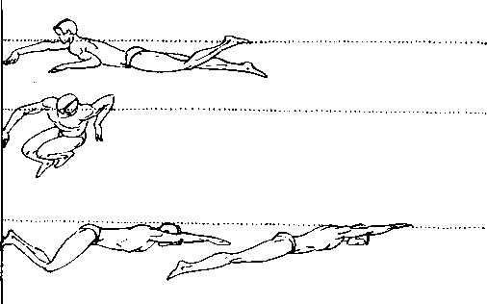
Рис.27
В воде. Из положения стоя, наклонившись вперед, на мелком месте, рука (руки) впереди на воде – подойти к стенке, коснуться ее
рукой (руками) в соответствии с техникой выполнения поворотов при
плавании изучаемым способом и сделать поворот на одной ноге, другую согнуть и поставить на стенку.
– То же со скольжением.
– То же подплывая к стенке, при помощи движения одними ногами.
– То же подплывая к стенке, с полной координацией движений.
Примерные упражнения для самостоятельных занятий плаванием.
- Плавание с помощью движений ногами брассом, дельфином или кролем в согласовании с дыханием, с доской в вытянутых руках.
- Плавание с помощью движений руками различными способами (в ногах доска).
- Плавание кролем, брассом, на боку в полной координации.
- Равномерное медленное плавание разными стилями до 600 м (и более).
- Повторное плавание коротких отрезков 5–15х15 м.
- Повторное плавание 3–8х25–50 м, 3–5х 100 м.
- Плавание серий коротких отрезков (15 м) в чередовании с плаванием отрезков по 150–200
- Повторное плавание 3–5х150–200 м свободно (последние 25 м в полную силу).
- Повторное плавание 2 – 4х100 – 200м свободно с чередованием через 25 м способов плавания.
- Плавание по 200 м любым способом с чередованием работы одними ногами и одними руками по 25 м.
- Плавание в быстром темпе отрезков 15–25 м.
- Плавание отрезков 15–25 м на наименьшее количество гребков.
- Плавание со старта по 25–50 м.
- Плавание с поворотами.
- Толкание и буксировка плывущего предмета.
- Плавание в ластах.
- Прыжки в воду вниз ногами и головой.
- Старты с тумбочки.
- Ныряние в глубину и длину
- Прыжки с тумбочки с нырянием в глубину и длину.

Нормы ГТО для мужчин 18-29 лет (6 ступень)

Нормативы ВФСК ГТО для мужчин 18-24 и 25-29 лет, актуальны для 2017г.
ОБЯЗАТЕЛЬНЫЕ ИСПЫТАНИЯ (ТЕСТЫ)

№ | Упражнение | МУЖЧИНЫ  18-24 года  золотой  значок | МУЖЧИНЫ  18-24 года  серебряный  значок | МУЖЧИНЫ  18-24 года  бронзовый  значок | МУЖЧИНЫ  25-29 лет  золотой  значок | МУЖЧИНЫ  25-29 лет  серебряный  значок | МУЖЧИНЫ  25-29 лет  бронзовый  значок
1 | Бег на 100 метров (секунд) | 13,5 | 14,8 | 15,1 | 13,9 | 14,6 | 15,0
2 | Бег на 3 километра (мин:сек) | 12:30 | 13:30 | 14:00 | 12:50 | 13:50 | 14:50
3.1 | Подтягивание из виса на высокой перекладине  (кол-во раз) | 13 | 10 | 9 | 12 | 10 | 9
3.2 | или рывок гири 16кг  (кол-во раз) | 40 | 30 | 20 | 40 | 30 | 20
4 | Наклон вперед из положения стоя с прямыми ногами на полу (ниже уровня скамьи - см) | 13 | 7 | 6 | 10 | 6 | 5

ИСПЫТАНИЯ (ТЕСТЫ) НА ВЫБОР

№ | Упражнение | МУЖЧИНЫ  18-24 года  золотой  значок | МУЖЧИНЫ  18-24 года  серебряный  значок | МУЖЧИНЫ  18-24 года  бронзовый  значок | МУЖЧИНЫ  25-29 лет  золотой  значок | МУЖЧИНЫ  25-29 лет  серебряный  значок | МУЖЧИНЫ  25-29 лет  бронзовый  значок
5.1 | Прыжок в длину  с разбега (см) | 430 | 390 | 380 | - | - | -
5.2 | или прыжок в длину  с места (см) | 240 | 230 | 215 | 240 | 230 | 225
6 | Метание спортивного снаряда весом 700г (метров) | 37 | 35 | 33 | 37 | 35 | 33
7.1 | Бег на лыжах 5км (мин:сек) | 23:30 | 25:30 | 26:30 | 24:00 | 26:00 | 27:00
7.2 | или кросс на 5км по пересечённой местности (для бесснежных районов страны) | без учёта  времени | без учёта  времени | без учёта  времени | без учёта  времени | без учёта  времени | без учёта  времени
8 | Плавание 50м (мин:сек) | 0:42 | без учёта  времени | без учёта  времени | 0:43 | без учёта  времени | без учёта  времени
9.1 | Стрельба из пневматической винтовки, дистанция 10м (очки) | 25 | 20 | 15 | 25 | 20 | 15
9.2 | или стрельба из электронного оружия, дистанция 10м (очки) | 30 | 25 | 18 | 30 | 25 | 18
10 | Туристический поход с проверкой туристских навыков | дистанция  15 км | дистанция  15 км | дистанция  15 км | дистанция  15 км | дистанция  15 км | дистанция  15 км
11 | Самозащита без оружия (очки) | 26-30 | 21-25 | 15-20 | 26-30 | 21-25 | 15-20

Нормы ГТО для женщин 18-29 лет (6 ступень)
Нормативы ВФСК ГТО для женщин 18-29 лет, актуальны для 2017г.

ОБЯЗАТЕЛЬНЫЕ ИСПЫТАНИЯ (ТЕСТЫ)

№ | Упражнение | ЖЕНЩИНЫ  18-24 года  золотой  значок | ЖЕНЩИНЫ  18-24 года  серебряный  значок | ЖЕНЩИНЫ  18-24 года  бронзовый  значок | ЖЕНЩИНЫ  25-29 лет  золотой  значок | ЖЕНЩИНЫ  25-29 лет  серебряный  значок | ЖЕНЩИНЫ  25-29 лет  бронзовый  значок
1 | Бег на 100 метров (секунд) | 16,5 | 17,0 | 17,5 | 16,8 | 17,5 | 17,9
2 | Бег на 2 километра (мин:сек) | 10:30 | 11:15 | 11:35 | 11:00 | 11:30 | 11:50
3.1 | Подтягивание из виса лёжа на низкой перекладине (кол-во раз) | 20 | 15 | 10 | 20 | 15 | 10
3.2 | или отжимания: сгибание и разгибание рук в упоре лёжа на полу (кол-во раз) | 14 | 12 | 10 | 14 | 12 | 10
4 | Наклон вперед из положения стоя с прямыми ногами на полу (ниже уровня скамьи - см) | 16 | 11 | 8 | 13 | 9 | 7

ИСПЫТАНИЯ (ТЕСТЫ) НА ВЫБОР

№ | Упражнение | ЖЕНЩИНЫ  18-24 года  золотой  значок | ЖЕНЩИНЫ  18-24 года  серебряный  значок | ЖЕНЩИНЫ  18-24 года  бронзовый  значок | ЖЕНЩИНЫ  25-29 лет  золотой  значок | ЖЕНЩИНЫ  25-29 лет  серебряный  значок | ЖЕНЩИНЫ  25-29 лет  бронзовый  значок
5.1 | Прыжок в длину  с разбега (см) | 320 | 290 | 270 | - | - | -
5.2 | или прыжок в длину  с места (см) | 195 | 180 | 170 | 190 | 175 | 165
6 | Поднимание туловища из положения лёжа на спине (кол-во раз за 1 мин) | 47 | 40 | 34 | 40 | 35 | 30
7 | Метание спортивного снаряда весом 500г (метров) | 21 | 17 | 14 | 19 | 16 | 13
8.1 | Бег на лыжах 3км (мин:сек) | 18:00 | 19:30 | 20:20 | 18:00 | 20:00 | 21:00
8.2 | или бег на лыжах 5км (мин:сек) | 31:00 | 35:00 | 37:00 | 32:00 | 36:00 | 38:00
8.3 | или кросс на 3км по пересечённой местности (для бесснежных районов страны) | без учёта  времени | без учёта  времени | без учёта  времени | без учёта  времени | без учёта  времени | без учёта  времени
9 | Плавание 50м (мин:сек) | 1:10 | без учёта  времени | без учёта  времени | 1:14 | без учёта  времени | без учёта  времени
10.1 | Стрельба из пневматической винтовки, дистанция 10м (очки) | 25 | 20 | 15 | 25 | 20 | 15
10.2 | или стрельба из электронного оружия, дистанция 10м (очки) | 30 | 25 | 18 | 30 | 25 | 18
11 | Туристический поход с проверкой туристских навыков | дистанция  15 км | дистанция  15 км | дистанция  15 км | дистанция  15 км | дистанция  15 км | дистанция  15 км
12 | Самозащита без оружия (очки) | 26-30 | 21-25 | 15-20 | 26-30 | 21-25 | 15-20

Список использованной литературы
1.Чеснокова Н.Н., Легкая атлетика: учебник /Никитушкина В.Г.: Физическая культура, 2010.– 448с.
2.Врублевский Е. П. Легкая атлетика: основы знаний (в вопросах и ответах: Спорт, 2016.– 240 с.
3.ЖилкинА. И.,Теория и методика легкой атлетики/Кузьмин В. С., СидорчукЕ. В.–Издательство: Academia, Серия.–высшее профессиональное образование,2013.– 464 с.
4.Викулов А.Д. Плавание. - М.: Владос-Пресс, 2004. - 368 с.
5. Булгакова Н.Ж. Плавание: учебник.– М.: Физкультура и спорт, 2001. – 400 с.

6. Юрьев А.А. - Пулевая спортивная стрельба, 3-е издание, М.: Физкультура и спорт, 2016. – 351 с.

7. Стрельба из пневматической винтовки:http://www.gto-normy.ru/strelba-iz-pnevmaticheskoy-vintovki/

Содержание

Введение____________________________________________________________ 3
Бег на короткие дистанции__________________________________ __________ 5
Обучение технике бега________________________________________________ 11
Указания по круглогодичной тренировке_________________________________16
Бег на средние и длинные дистанции____________________________________ 20
Обучение технике ____________________________________________________ 25
Указания по круглогодичной тренировке_________________________________ 28
Рекомендации для начинающих спортсменов_____________________________ 30
Бег на местности (кросс)_______________________________________________32
Прыжок в длину с разбега______________________________________________34
Обучение технике____________________________________________________ 41
Прыжок в длину с места_______________________________________________ 47
Последовательность освоения технике прыжка в длину с места______________ 52
Упражнения для совершенствования_____________________________________53
Метание гранаты______________________________________________________53
Стрелковая подготовка_________________________________________________58
Плавание ____________________________________________________________70
Спортивные способы плавания__________________________________________76
Старты и повороты____________________________________________________81
Нормы ГТО 6 ступень мужчины_________________________________________87
Нормы ГТО 6 ступень женщины_________________________________________88
Используемая литература_______________________________________________89
Содержание___________________________________________________________90

